**SKRIPSI**

**ENKRIPSI DAN DEKRIPSI DATA *QR CODE* MENGGUNAKAN METODE *RIVEST CIPHER 4 (RC4)* PADA PEMBANGUNAN APLIKASI PRESENSIJURUSAN TEKNIK INFORMATIKA UHO**

Diajukan untuk memenuhi salah satu syarat memperoleh derajat Sarjana Teknik



**MUAZHARIN ALFAN**

**E1E1 15 074**

**JURUSAN TEKNIK INFORMATIKA**

**FAKULTAS TEKNIK**

**UNIVERSITAS HALU OLEO**

**KENDARI**

**2019**

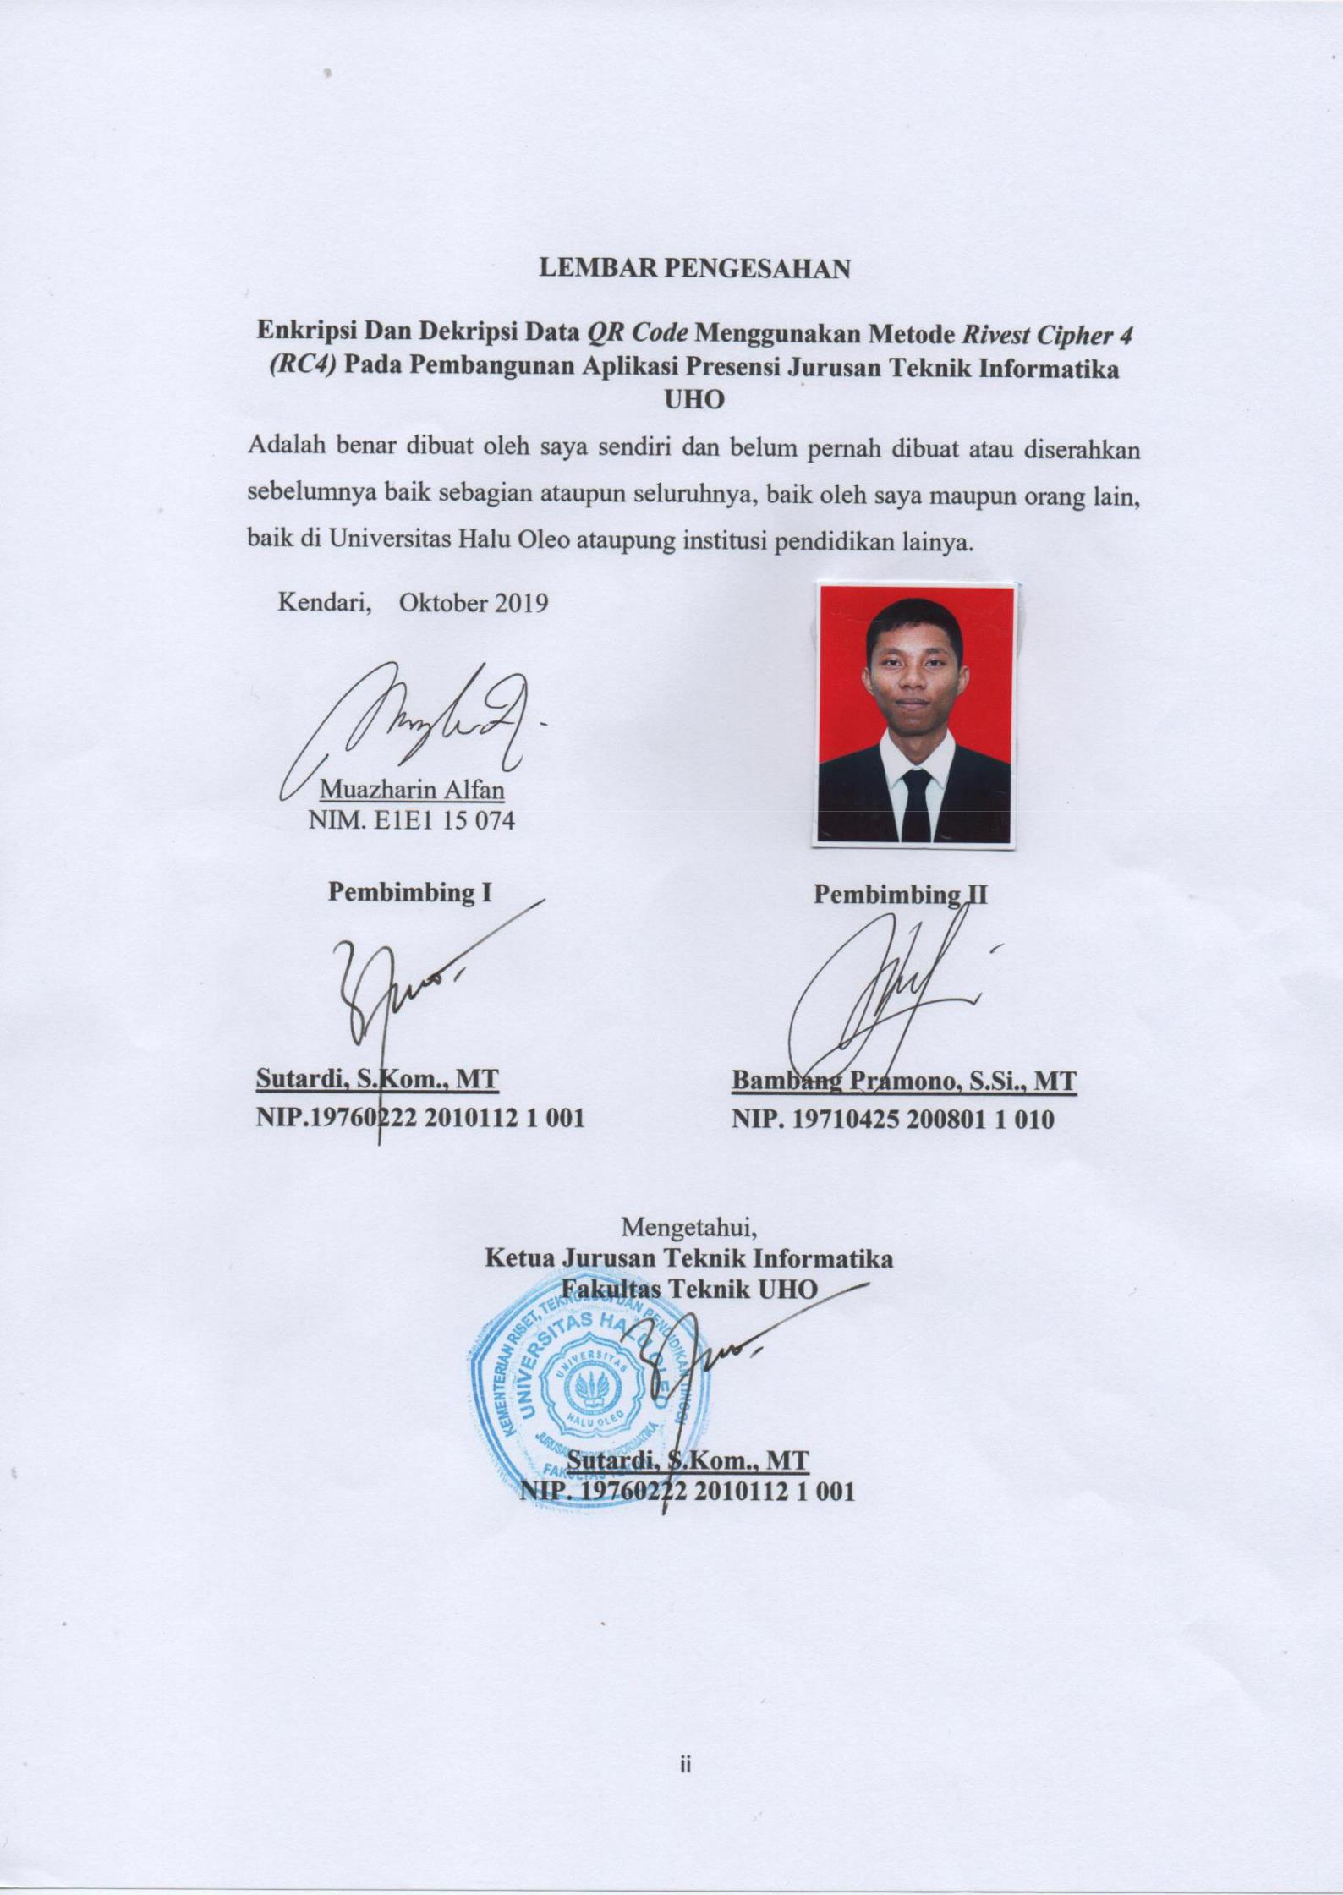

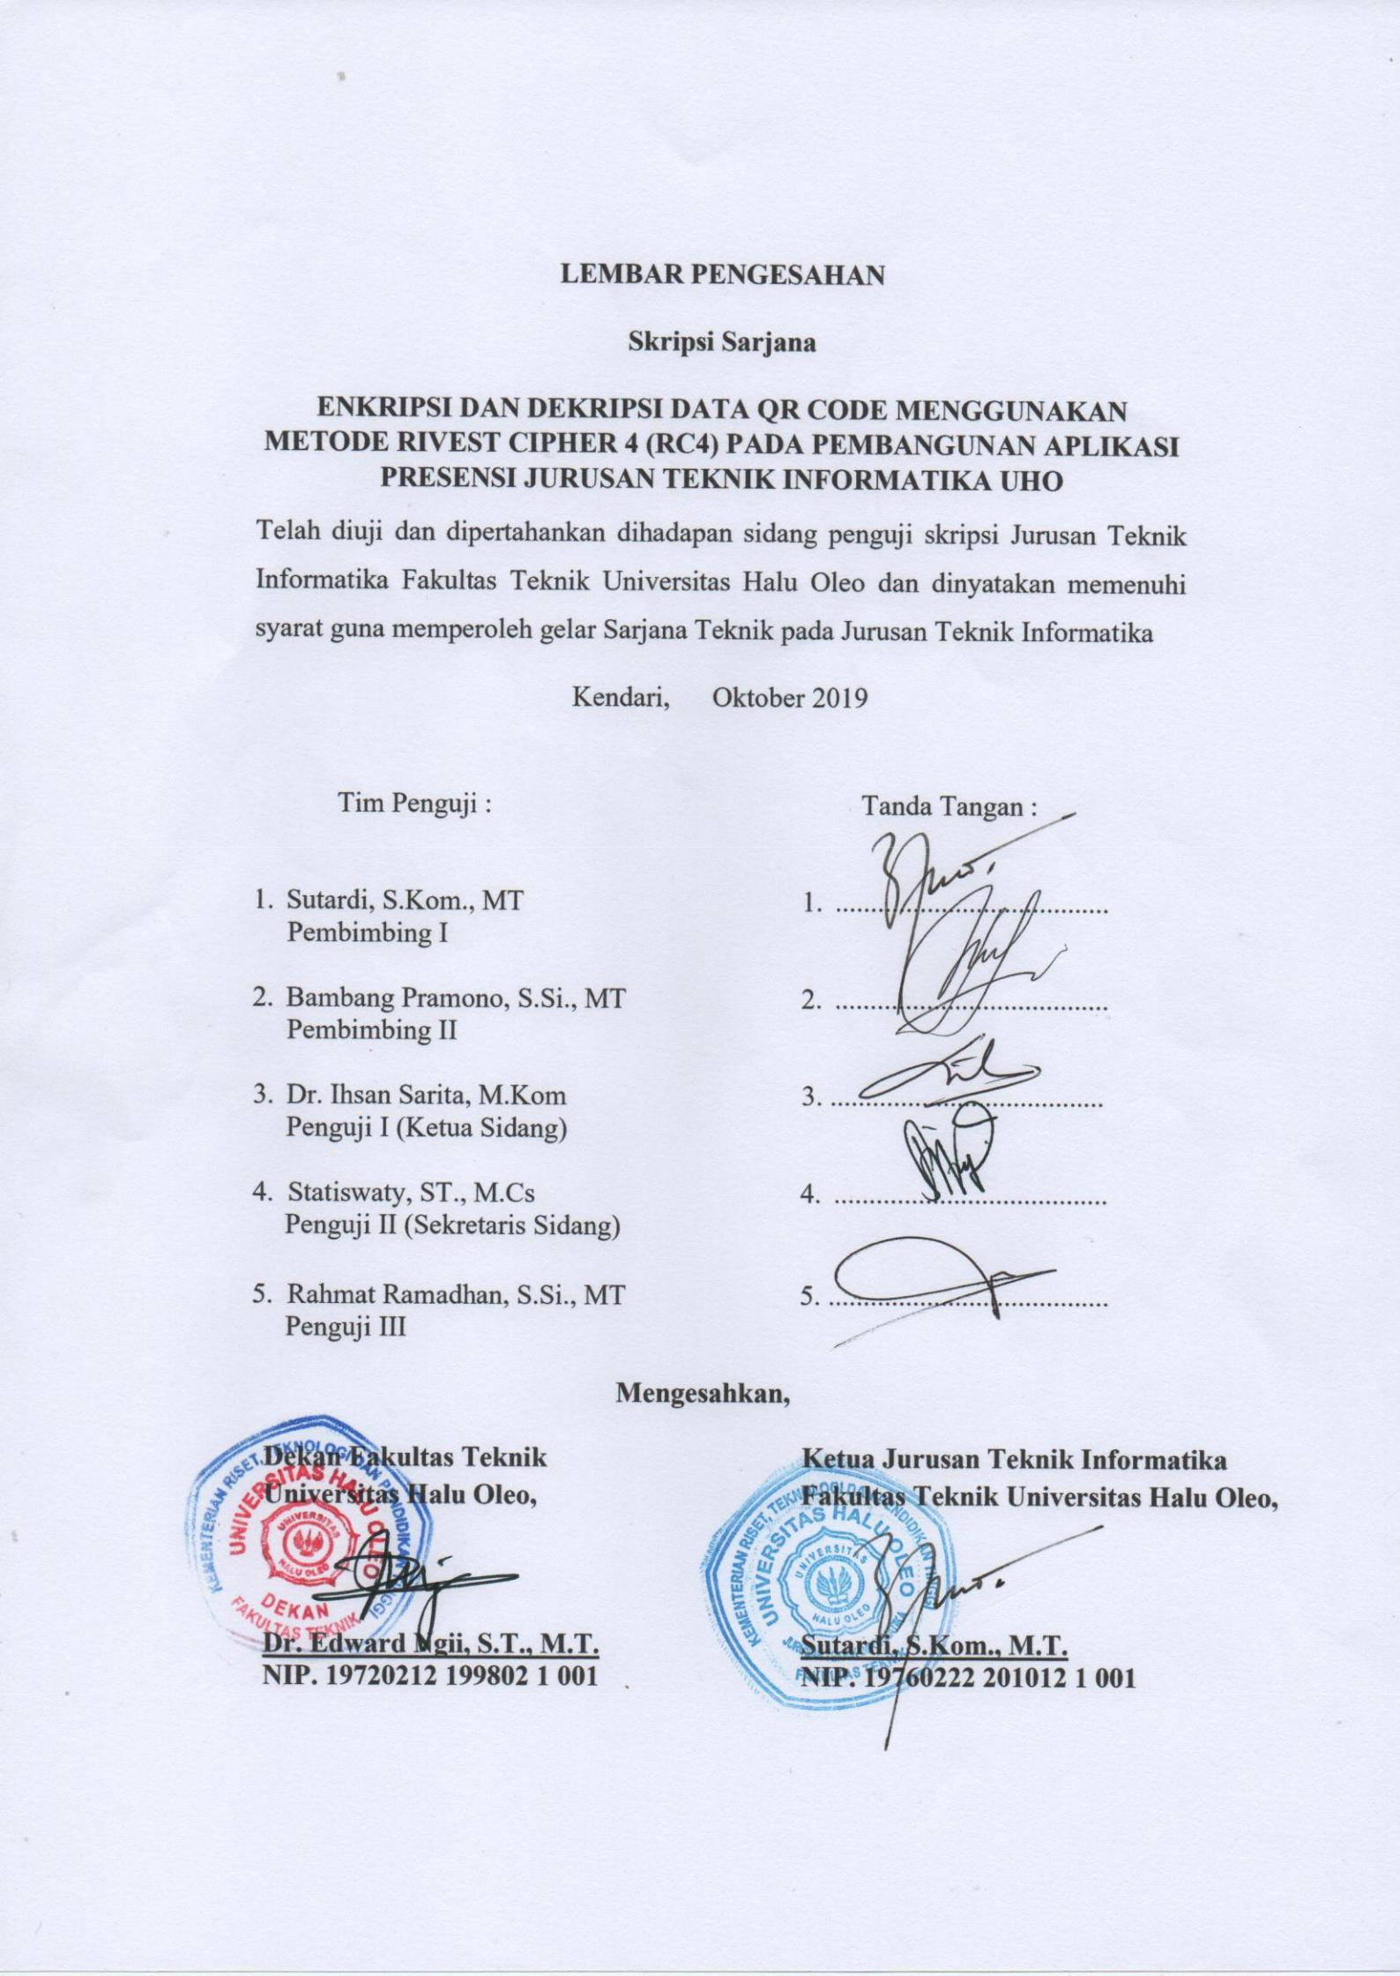

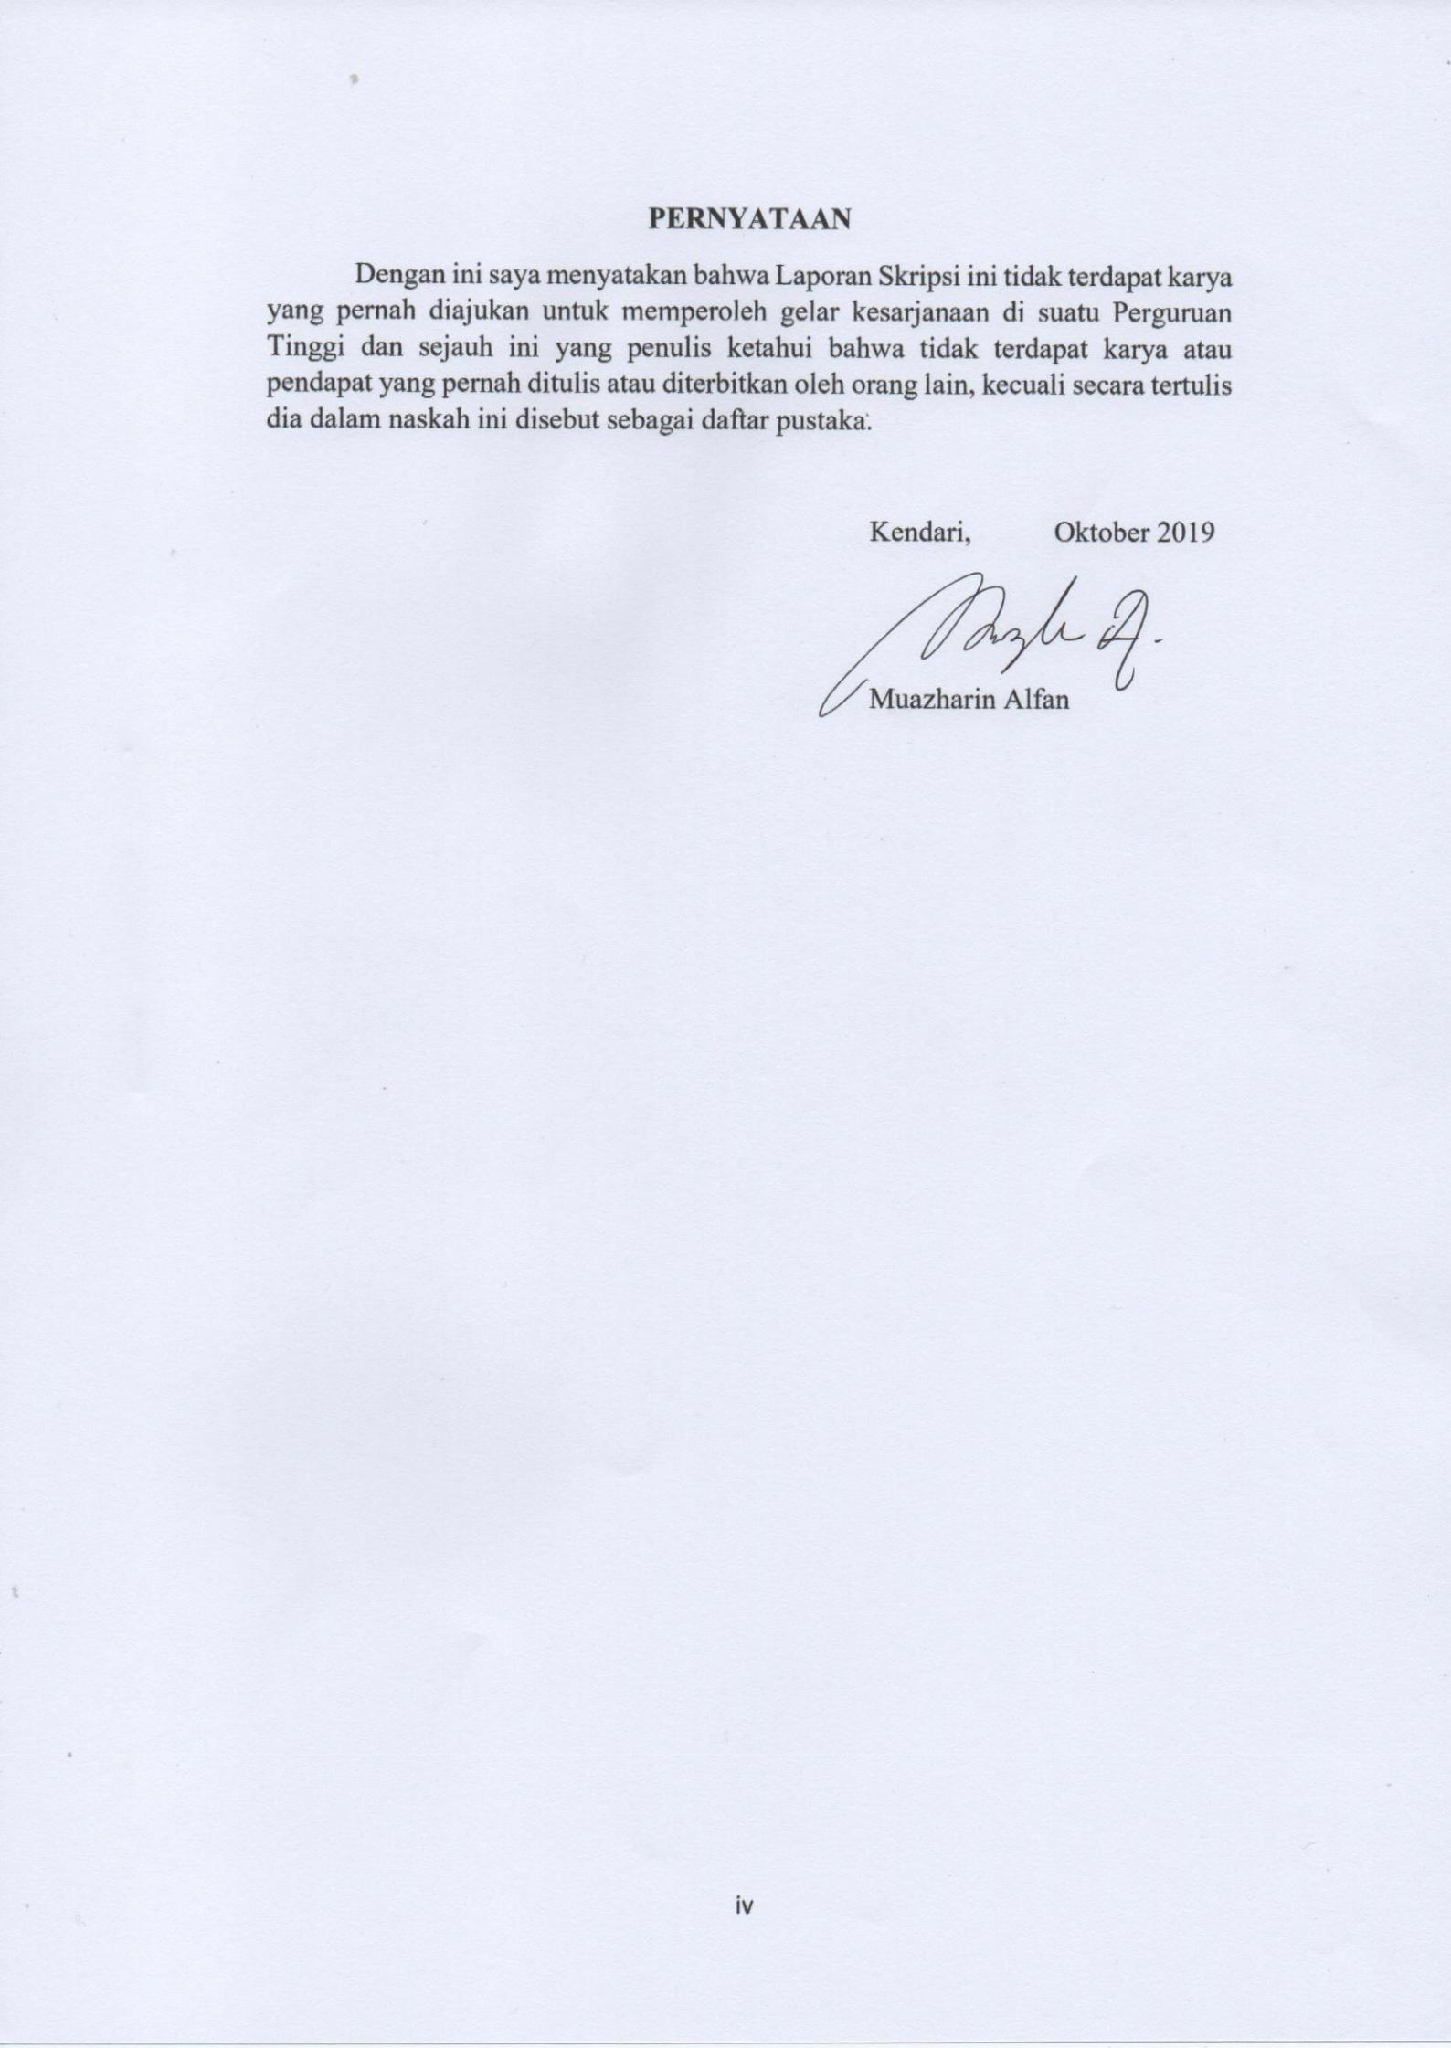

**INTISARI**

Muazharin Alfan, E1E115074

**ENKRIPSI DAN DEKRIPSI DATA *QR CODE* MENGGUNAKAN METODE *RIVEST CIPHER 4 (RC4)* PADA PEMBANGUNAN APLIKASI PRESENSIJURUSAN TEKNIK INFORMATIKA UHO**

Skripsi, Fakultas Teknik, 2019

Kata Kunci: *Kritografi, Rivest Cipher 4, QR Code*

Perkembangan teknologi saat ini sangat pesat, sistem keamanan semakin banyak diimplementasikan dalam berbagai sistem dan aplikasi. Dalam penyampaian pesan tersembunyi contohnya sudah terdapat banyak metode atau algoritma yang semakin marak digunakan. *Rivest Cipher 4 (RC4)* merupakan jenis aliran kode yang operasi enkripsinya dilakukan per karakter 1byte untuk sekali operasi. Algoritma ini merupakan salah satu algoritma pengamanan text yang menggunakan kunci simetris yang dibuat oleh *RSA DataSecurity Inc (RSADSI)* yang berbentuk *stream cipher*. Pada aplikasi ini metode tersebut digunakan dalam data *QR Code* agar dapat menyembunyikan karakter khusus yang ditanam dalam *QR Code* tersebut. Hasil yang didapatkan dari penelitian ini bahwa metode *RC4* berhasil diimplementasikan pada data *QR Code* dan kecepatan scanning tiap *QR* *Code* hanya berkisar 6 sampai 8 detik saja untuk setiap kelas. *QR Code* yang telahditanamkan metode tersebut hanya dapat didekripsi menggunakan sistem ini. Sehingga meminimalisir kecurangan dalam proses absensi mahasiswa.

v

***ABSTRACT***

*Muazharin Alfan, E1E115074*

***QR CODE DATA ENCRYPTION AND DECRIPSI USING RIVEST CIPHER 4 (RC4) METHOD IN THE DEVELOPMENT OF INFORMATION TECHNOLOGY DEPARTMENT PRESENCE UHO***

***Mini Thesis, Faculty of Engineering, 2019 Keywords****: Krytografi, Rivest Cipher 4, QR Code*

*The development of technology is currently very rapid, more and more security systems are implemented in various systems and applications. In delivering hidden messages for example there are already many methods or algorithms that are increasingly used. Rivest Cipher 4 (RC4) is a type of code stream which means that the encryption operation is performed per 1byte character for one operation. This algorithm is a text security algorithm that uses symmetric keys created by RSA DataSecurity Inc. (RSADSI) in the form of stream cipher. In this application the method is used in QR Code data in order to hide the special characters that are planted in the QR Code. The results obtained from this study that the RC4 method was successfully implemented on QR Code data and the scanning speed of each QR Code was only around 6 to 8 seconds for each class. QR Code that has been implanted with this method can only be decrypted using this system. Thus minimizing cheating in the student attendance process.*

vi

**HALAMAN PERSEMBAHAN**



**Assalamu’alaikum Warrohmatullahi Wabarokatuh**

**Puji syukur selalu terpanjatkan kehadirat Allah Subhana Wa Ta’ala dan salam semoga selalu tercurahkan kepada Rosulullah Sholallahu ‘Alaihi Wassalam**

**Kumpersembahkan skripsi ini untuk:**

Untuk kedua orang tuaku, ayahanda **La Ode Ali** dan ibunda **Fania**. Sebagai tanda bakti, hormat dan rasa terima kasih atas seluruh dukungan serta doa yang tidak pernah putus kalian berikan padaku selama 4 tahun ini. Ini juga sebagai wujud buktiku menjalankan amanah yang telah kalian berikan padaku sebagai anak.

Untuk semua orang yang sungguh saya mohonkan maaf karena tidak dapat saya sebutkan satu per satu.

vii

**KATA PENGANTAR**



Puji syukur kami panjatkan kehadirat Allah SWT. Karena atas rahmat dan ridho-Nya lah penulis dapat menyelesaikan skripsi ini sebagai persyaratan dalam menyelesaikan studi S-1 pada Jurusan Teknik Informatika Fakultas Teknik Universitas Halu Oleo dengan judul **“Enkripsi dan Dekripsi Data** ***QR Code***

**Menggunakan Metode *Rivest Cipher 4 (RC4)* Pada Pembangunan Aplikasi Presensi Jurusan Teknik Informatika UHO”.**

Dalam penelitian dan penyusunan skripsi, penulis mendapatkan bantuan baik secara teknis maupun non teknis berupa bimbingan, arahan maupun bantuan lainnya dari berbagai pihak. Untuk itu, penulis ingin mengucapkan terima kasih kepada :

1. Bapak **Dr. Muhammad Zamrun Firihu, S.Si. M.Si., M.Sc.** selaku Rektor Universitas Halu Oleo.
2. Bapak **Dr. Edward Ngii, S.T., M.T.** selaku Dekan Fakultas Teknik Universitas Halu Oleo.
3. Bapak **Sutardi, S.Kom., M.T.** selaku Pembimbing 1 & Ketua Jurusan S-1 Teknik Informatika Fakultas Teknik Universitas Halu Oleo.
4. Bapak **Bambang Pramono, S.Si., M.T.** sebagai Pembimbing II yang telah banyak memberikan saran, petunjuk, ilmu pengetahuan, dukungan dan motivasi sehingga skripsi ini dapat terselesaikan.
5. Bapak **Dr. Ihsan Sarita, M.Kom** selaku Dosen Penguji atas koreksi dan sarannya mulai dari ujian proposal, ujian seminar hasil dan ujian akhir serta bapak **Statiswaty, ST., M.MSi.** selaku Dosen Penguji atas koreksi dan sarannya saat seminar proposal hingga ujian skripsi dan bapak **Rahmat Ramadhan,** **S.Si., M.Cs.** selaku Dosen Penguji atas koreksi dan sarannya mulai dari ujianseminar hasil sampai ujian akhir (skripsi).

viii

1. Dosen serta para staf Fakultas Teknik Universitas Halu Oleo, khususnya pada Jurusan Teknik Informatika atas bimbingan dan bantuannya.
2. Kedua orang tuaku tercinta **La Ode Ali** dan **Fania** yang selalu memberikan dukungan, doa, dan kasih sayang tiada tara.
3. Saudaraku yang selalu memberikan saya semangat untuk mengerjakan skripsi ini.
4. Teman - teman Teknik Informatika angkatan 2015 yang telah memberikan semangat, motivasi, bantuan dan doanya.
5. Serta kakak – kakak angkatan 2014, 2013 dan adik – adik 2016, 2017 ,2018 dan 2019 yang telah memberikan bantuan dan doanya

Penulis memohon maaf atas segala kekurangan yang terdapat di dalam skripsi ini. Semoga penulisan skripsi ini bermanfaat untuk pengembangan ilmu pengetahuan dan untuk semua pihak yang bersangkutan.

Kendari, Oktober 2019

Penulis,

**Muazharin Alfan**

ix

**DAFTAR ISI**

HALAMAN JUDUL i

LEMBAR PENGESAHAN ii

LEMBAR PENGESAHAN iii

HALAMAN PERNYATAAN iv

INTISARI v

*ABSTRACT* vi

HALAMAN PERSEMBAHAN vii

KATA PENGANTAR ix

DAFTAR ISI x

DAFTAR TABEL xiv

DAFTAR GAMBAR xv

BAB I PENDAHULUAN 1

1.1. Latar Belakang 1

1.2. Rumusan Masalah 2

1.3. Batasan Masalah 2

1.4. Tujuan Penelitian 3

1.5. Manfaat Penelitian 3

1.6. Sistematika Penulisan 3

1.7. Tinjauan Pustaka 4

BAB II LANDASAN TEORI 5

2.1. Data 5

2.2. Autentikasi 5

2.3. *QR Code* (*Quick Response Code*) 6

2.3.1. Keuntungan dan Kerugian *QR Code* 7

2.3.2. Anatomi *QR Code* 8

x

2.3.3. Versi *QR Code* 9

2.3.4. Macam-Macam *QR Code* 9

2.4. Kriptografi 12

2.4.1. Sejarah Kriptografi 12

2.4.2. Tujuan Kriptografi 13

2.4.3. Pembagian Algoritma Kriptografi 13

2.5. Algoritma *RC4* 14

2.5.1. Cara Kerja Algoritma *RC4 Stream Cipher* 17

2.6. *PHP* 22

2.7. *Hypertext Markup Language (HTML)* 23

2.8. *Cascading Style Sheet (CSS)* 23

2.9. *Android* 24

2.10. *MySQL* 25

2.11. *Rational Unified Process (RUP)* 27

2.12*. Flowchart* 29

2.13. *Unified Modeling Language (UML)* 29

2.14. Diagram Dalam *UML* 30

BAB III METODOLOGI PENELITIAN 35

3.1. Waktu dan Tempat Penelitian 35

3.1.1. Waktu 35

3.1.2. Tempat Penelitian 35

3.2. Metode Pengumpulan Data 35

3.3. Metode Pengembangan Sistem 37

3.3.1. Permulaan (*Inception*) 37

3.3.2. Perluasaan / Perencanaan (*Elaboration*) 37

3.3.3. Konstruksi (*Construction*) 37

xi

3.3.4. Transisi (*Transition*) 37

3.4. Analisis Perencangan Sistem 37

BAB IV ANALISIS DAN PERANCANGAN SISTEM 38

4.1. Analisis Sistem 38

4.2. Analisis Kebutuhan Sistem 38

4.2.1. Kebutuhan Fungsional 38

4.2.2. Kebutuhan Nonfungsional 39

4.3. Perancangan *Flowchart* 40

4.3.1. *Flowchart* Sistem 40

4.3.2. *Unified Modeling Language (UML)* 41

4.4. Perancangan Antarmuka (*Interface*) 52

4.4.1. Menu *Dashboard* 53

4.4.2. Menu Absen 53

4.4.3. Menu Mahasiswa 54

4.4.4. Menu Dosen 54

4.4.5. Halaman Login Mobile 55

4.4.6. Halaman Home Mobile 55

4.4.7. Halaman Mata Kuliah Mobile 56

4.4.8. Halaman Daftar Mahasiswa Per-Mata Kuliah 57

4.4.9. Halaman Scanning *QR Code* 58

4.5. Prosedur Penggunaan Sistem 58

4.5.1. Aturan 58

4.5.2. Langkah-langkah Penggunaan Sistem 58

BAB V IMPLEMENTASI DAN PENGUJIAN SISTEM 59

5.1. Implementasi Sistem 59

5.1.1. Kebutuhan Sistem 59

xii

5.1.2. Implementasi Tampilan Antarmuka Sistem 59

5.2. Pengujian Sistem 65

5.2.1. Pengujian *Black Box* 66

5.2.2. Pengujian Metode *Rivest Cipher 4 (RC4)* 66

5.2.3. Pengujian Aplikasi Pada Kelas 67

BAB VI PENUTUP 69

6.1. Kesimpulan 69

6.2. Saran 69

DAFTAR PUSTAKA 70

xiii

**DAFTAR TABEL**

Tabel 2.1 Tipe Data *Database MySQL* 26

Tabel 2.2. Simbol-simbol *Flowchart* 29

Tabel 2.3 Simbol *Use Case Diagram* 30

Tabel 2.4 Simbol *Class Diagram* 32

Tabel 2.5 Simbol *Sequence Diagram* 33

Tabel 2.6 Simbol *Activity Diagram* 33

Tabel 3.1 *Gannt Chart* Waktu Penelitian 35

Tabel 4.1. Spesifikasi Perangkat Keras 39

Tabel 4.2. Spesifikasi Perangkat Lunak 39

Tabel 4.3. Keterangan *Use Case Diagram* 42

Tabel 5.1. Pengujian *Black Box* 66

Tabel 5.2. Pengujian Metode *Rivest Cipher 4 (RC4)* 66

Tabel 5.3. Pengujian Pengujian Aplikasi Pada Beberapa Kelas Sekaligus 67

xiv

**DAFTAR GAMBAR**

Gambar 2. 1 Contoh *QR Code* (Quick Respone Code) 6

Gambar 2. 2 Besaran Data *QR Code* 7

Gambar 2. 3 Anatomi *QR Code* (Sumber: *qrcode.com*) 8

Gambar 2. 4 Versi *QR Code* (Sumber: *qrcode.com*) 9

Gambar 2. 5 *QR Code* Model 1 (Sumber: *qrcode.com*) 9

Gambar 2. 6 *QR Code* Model 2 (Sumber: *qrcode.com*) 10

Gambar 2. 7 Micro *QR Code* (Sumber: *qrcode.com*) 10

Gambar 2. 8 i*QR Code* (Sumber: *qrcode.com*) 11

Gambar 2. 9 SQRC (Sumber: *qrcode.com*) 11

Gambar 2. 10 *Frame QR* (Sumber: *qrcode.com*) 12

Gambar 2. 11 Proses Enkripsi Deskripsi Menggunakan Kriptografi Simetri 14

Gambar 2. 12 Proses Enkripsi Deskripsi Menggunakan Kriptografi Asimetri 14

Gambar 2. 13 Proses *Pseudo Random* Pada Algoritma *RC4* 16

Gambar 2. 14 Arsitektur *Rational Unified Process* 28

Gambar 4. 1 Flowchart Enkripsi dan Dekripsi Algoritma RC4 41

Gambar 4. 2 *Use Case Diagram* Admin 42

Gambar 4. 3 *Use Case Diagram User* 42

Gambar 4. 4 *Activity Diagram Login* (Admin dan *User*) 44

Gambar 4. 5 *Activity Diagram* Beranda 44

Gambar 4. 6 *Activity Diagram* Tampil Data Absensi 45

Gambar 4. 7 *Activity Diagram* Cetak Absen 46

Gambar 4. 8 *Activity Diagram* Tambah Data Mahasiswa 47

Gambar 4. 9 *Activity Diagram Edit* Data Mahasiswa 47

xv

Gambar 4. 10 *Activity Diagram* Tampil Data Mahasiswa 48

Gambar 4. 11 *Activity Diagram* Hapus Data Mahasiswa 48

Gambar 4. 12 *Activity Diagram* Mata Kuliah 49

Gambar 4. 13 *Activity Diagram* Deskripsi 49

Gambar 4. 14 *Activity Diagram* Data Kehadiran Mahasiswa 50

Gambar 4. 15 *Class Diagram* 50

Gambar 4. 16 Sequence Diagram *Login* 51

Gambar 4. 17 Sequence Diagram Enkripsi 51

Gambar 4. 18 Sequence Diagram Deskripsi 52

Gambar 4. 19 Menu *Dashboard* 53

Gambar 4. 20 Menu Absen 53

Gambar 4. 21 Menu Mahasiswa 54

Gambar 4. 22 Menu Dosen 54

Gambar 4. 23 Halaman *Login Mobile* 55

Gambar 4. 24 Halaman Home *Mobile* 55

Gambar 4. 25 Halaman Mata Kuliah *Mobile* 56

Gambar 4. 26 Halaman Daftar Mahasiswa Per-Mata Kuliah 56

Gambar 4. 27 Halaman *Scanning QR Code* 57

Gambar 4. 28 Prosedur Penggunaan Sistem 58

Gambar 5. 1 Menu *Dashboard* 59

Gambar 5. 2 Menu Absen 60

Gambar 5. 3 Menu Mahasiswa 60

Gambar 5. 4 Menu Mata Kuliah 61

Gambar 5. 5 Menu Dosen 61

xvi

|  |  |  |  |  |
| --- | --- | --- | --- | --- |
| Gambar 5. 6 | | *Login Mobile* .......................................................................................... | | 62 |
| Gambar 5. 7 Home *Mobile* .......................................................................................... | | | | 62 |
| Gambar 5. 8 | | Mata Kuliah *Mobile* ............................................................................... | | 63 |
| Gambar 5. 9 | | Mahasiswa *Mobile*.................................................................................. | | 64 |
| Gambar 5. | 10 Implementasi rumus persentase mahasiswa ........................................ | | | 64 |
| Gambar 5. | 11 | | Tampilan Persentase Kehadiran Mahasiswa ........................................ | 64 |
| Gambar 5. | 12 | | *Marker* mahasiswa .............................................................................. | 65 |
| Gambar 5. | 13 | | Tampilan *Scanner* ................................................................................ | 65 |

xvii

**BAB I**

**PENDAHULUAN**

**1.1. Latar Belakang**

Di era modern seperti sekarang ini, kemajuan teknologi berkembang semakin pesat. Berbagai sistem mulai diciptakan menggunakan teknologi dengan tujuan untuk mempermudah pekerjaan manusia. Mulai dari bidang pemerintahan, perusahaan, politik dan pendidikan seperti sekolah dan universitas. Adapun di universitas sendiri ada salah satu sistem pengelolaan yang masih di kerjakan secara manual yaitu daftar hadir. Sistem daftar hadir merupakan salah satu faktor yang sangat penting dalam dunia universitas. Selain digunakan sebagai alat kontrol mahasiswa, daftar hadir juga digunakan sebagai salah satu penunjang penilaian dosen dan syarat dokumentasi borang setiap 5 tahun sekali.

Universitas Halu Oleo merupakan salah satu universitas yang masih menggunakan sistem manual dalam penanganan daftar hadir di masing-masing jurusan. Tanpa terkecuali jurusan Teknik Informatika yang setiap semester harus mencetak lembaran daftar hadir dan merekap data tersebut di akhir semester. Dari 300 mahasiswa aktif dengan lebih dari 20 mata kuliah disetiap semester, tentu menjadi tugas yang tidak mudah bagi pegawai staff di jurusan untuk mengontrol data tersebut. Maka dengan kemajuan teknologi, tidak menutup kemungkinan untuk mengembangkan sebuah aplikasi agar dapat membantu dan memudahkan sistem daftar hadir tersebut.

Telpon seluler (*Smartphone*) merupakan tools yang tepat dalam membangun sistem tersebut. Dengan kemampuan kamera di setiap *smartphone* yang dapat mengambil, menyimpan dan menampilkan gambar dengan format *JPEG.* Memunculkan ide untuk memanfaatkan *QR Code* dan *smartphone* Android dalam mengembangkan sistem daftar hadir tersebut. Dimana dalam *QR Code* ini nantinya akan menyimpan data setiap mahasiswa dan dapat dicetak.

Informasi yang dikodekan dalam *QR Code* dapat berupa *URL*, nomor telepon, pesan *SMS*, *V-Card* atau teks apa pun. Disebut *QR Code* karena teknologi memungkinkan sistem untuk memecahkan kode konten dengan kecepatan tinggi. Ditambah lagi dengan sistem operasi A*ndroid* pada *smartphone* yang sangat populer dan banyak digunakan, membuat sistem ini akan menjadi lebih cepat,

1

2

dan praktis. Namun, karena *QR Code* ini dapat dibaca dengan aplikasi *QR Scanner* apapun, maka penting menambahkan algoritma pada aplikasi ini yang berguna untuk mengamankan data pada *QR Code* tersebut (Ashford, 2016).

Salah satu metode yang banyak digunakan dalam sistem pengamanan data adalah Algoritma *RC4 (Rivers Code 4).* Algoritma ini bekerja dengan kunci enkripsi yang didapat dari 256 bit *state array* yang diinisialisasi dengan sebuah *key* tersendiri dengan panjang 1-256 bit. Setelah itu, *state array* yang didapatkan diacak kembali dan diproses untuk menghasilkan sebuah kunci enkripsi yang akan di-XOR dengan *plaintext* ataupun *ciphertext* sehingga didapatkan hasil dari enkripsi ataupun dekripsi (Sholeh, 2019).

Dengan modifikasi yang digabungkan dengan algoritma ini akan membuat data dalam *QR Code* ini sulit untuk dipecahkan. Adapun pesan yang keluar tidak akan mudah dimengerti karena telah dienkripsi sehingga *QR Code* tersebut hanya dapat digunakan pada aplikasi tertentu. Selain itu, proses algoritma ini menggunakan kunci simetris yang dapat membuat proses enkripsi dan dekripsi *QR Code* menjadi lebih cepat (Jumrin, Sutardi, & Subardin, 2016).

**1.2. Rumusan Masalah**

Rumusan masalah pada penelitian ini adalah sebagai berikut**:**

1. Bagaimana mengimplementasikan algoritma *RC4* sebagai metode pengamanan data *QR Code* pada aplikasi daftar hadir Teknik Informatika?
2. Bagaimana mengembangkan sistem daftar hadir agar dapat terdigitalisasi dan dapat memudahkan staff Jurusan Teknik Informatika Universitas Halu Oleo?
3. Bagaimana mengembangkan aplikasi daftar hadir yang praktis, efektif dan efisien?

**1.3. Batasan Masalah**

Batasan masalah dalam penelitian ini adalah sebagai berikut:

1. Aplikasi ini hanya menerapkan algoritma *RC4 (Rivers Code 4)* pada data *QR* *Code.*
2. Tidak ada sistem dalam aplikasi ini yang dibuat untuk mahasiswa.

3

1. Ponsel *Android* pengguna aplikasi harus terkoneksi jaringan internet dengan baik.
2. Aplikasi ini hanya digunakan dalam lingkup jurusan Teknik Informatika UHO.

**1.4. Tujuan Penelitian**

Adapun tujuan dari penelitian ini adalah sebagai berikut:

1. Membangun aplikasi daftar hadir yang praktis dan cepat serta dokumentasi yang mudah di jurusan Teknik Informatika Universitas Halu Oleo.
2. Menerapkan algoritma *RC4 (Rivers Code 4)* untuk mengamankan data *QR* *Code* pada aplikasi daftar hadir Teknik Informatika.
3. Meningkatkan keamanan pada aplikasi daftar hadir mahasiswa Teknik Informatika UHO.

**1.5. Manfaat Penelitian**

Adapun manfaat dari penelitian ini adalah sebagai berikut:

1. Penulis dapat mengimplementasikan algoritma *RC4 (Rivers Code 4)* sebagai metode pengamanan data *QR Code* aplikasi daftar hadir Teknik Informatika.
2. Mengubah sistem daftar hadir mahasiswa yang semula manual menjadi sistem yang terdigitalisasi dan memberikan kemudahan kepada staf jurusan Teknik Informatika UHO dalam dokumentasi daftar hadir.
3. Mengembangkan aplikasi daftar hadir yang praktis dan cepat.

**1.6. Sistematika Penulisan**

Sistematika penulisan proposal Tugas Akhir ini adalah sebagai berikut:

BAB I PENDAHULUAN

Bab ini menjelaskan mengenai latar belakang, rumusan masalah, batasan masalah, tujuan penelitian, manfaat penelitian, sistematika penulisan dan tinjauan pustaka.

BAB II LANDASAN TEORI

Bab ini memuat pengertian-pengertian dan teori-teori yang menjadi acuan dalam pembuatan analisa dan pemecahan dari permasalahan yang dibahas meliputi QR Code, Autentikasi, RC4, Android, PHP, DBMS, MySQL, dan pendukung lain.

4

BAB III METODOLOGI PENELITIAN

Bab ini berisi metode penelitian yang digunakan. Langkah – langkah pengumpulan data, prosedur pengembangan perangkat lunak dan perangkat keras yang dilakukan dalam penelitian.

BAB IV ANALISIS DAN PERANCANGAN SISTEM

Bab ini berisi tentang gambaran umum sistem, desain perangkat keras dan perancangan sistem yang telah dibuat.

BAB V IMPLEMENTASI DAN PENGUJIAN SISTEM

Bab ini membahas mengenai implementasi dan pengujian sistem terhadap

sistem yang telah dibuat.

BAB VI PENUTUP

Bab ini berisi kesimpulan yang diambil dari hasil pembuatan sistem serta saran-saran untuk pengembangan dari penulis.

**1.7. Tinjauan Pustaka**

Pada tahun 2010, Calvin Irwan melakukan penelitian dengan judul Enkripsi Pada *QR Code* Tiket Dengan *RSA*. Berdasarkan pengalaman saat menjadi panitia sebuah konser di Jakarta, peneliti memanfaatkan *QR Code* sebagai tiket masuk. Namun karena tidak dienkripsi, banyak penonton yang berhasil masuk dengan menggunakan tiket palsu. Hal tersebut yang membuat peneliti mulai mengimplementasikan Metode RSA untuk ditanamkan ke dalam *QR Code* sehingga lebih aman saat digunakan sebagai tiket pada konser-konser berikutnya.

Pada tahun 2015, Bambang Sugintoro dan Fuad Hasan melakukan penelitian yang berjudul Pengembangan *QR Code Scanner* Berbasis *Android* Untuk Sistem Informasi Museum Sonobudoyo Yogyakarta. Penelitian tersebut memanfaatkan *QR* *Code* sebagai objek yang dapat discan dan memberikan informasi seputar museumSonobudoyo Yogyakarta kepada pengunjung menggunakan aplikasi khusus yang telah dibuat.

Pada tahun 2016, Moh. Lukman Sholeh dan Lutfi Ali Muharom melakukan penelitian dengan judul *Smart* Presensi Menggunakan *QR Code* Dengan Enkripsi Vigener Chiper.

**BAB II**

**LANDASAN TEORI**

**2.1. Data**

Menurut berbagai kamus Bahasa Inggris-Indonesia data dapat diartikan sebagai istilah yang berasal dari kata datum yang berarti bahan-bahan keterangan. Sedangkan menurut Gordon B. Davis dalam bukunya yang berjudul Management Information System: Conceptual Fundations, Structures, and Development menyebut data sebagai lambing-lambang tidak acak yang menunjukan jumlah atau tindakan. Dari beberapa gambaran diatas dapat kita simpulkan bahwa data merupakan bahan baku informasi, yang didefenisikan sebagai kelompok teratur dari symbol-simbol yang mewakili kuantitas, tindakan, benda, dan sebagainya. Data terbentuk dari karakter, dapat berupa symbol khusus seperti *, $ dan /. Data disusun untuk diolah dalam bentuk struktur data, struktur file, dan basis data (Zakaria, 2018).

**2.2. Autentikasi**

Autentikasi (*Authentification*) adalah suatu proses yang merupakan sebuah tindakan pembuktian (validasi) terhadap identitas seorang pengguna pada saat akan memasuki (mengakses) sebuah sistem. Dimana proses validasi tersebut biasanya menggunakan nama dan password dari seorang pengguna yang nantinya akan dijadikan sebagai penanda (verifikasi) apakah seseorang itu adalah orang yang berhak untuk masuk kedalam sistem tersebut.

Adapun metode-metode autentikasi adalah sebagai berikut

1. *Something you know*

5

6

Ini adalah metode autentikasi yang paling umum. Cara ini mengandalkan kerahasiaan informasi, contohnya adalah password dan PIN. Cara ini berasumsi bahwa tidak ada seorangpun yang mengetahui rahasia itu kecuali anda seorang.

1. *Something you have*

Cara ini biasanya merupakan faktor tambahan untuk membuat autentikasi menjadi lebih aman. Cara ini mengandalkan barang yang sifatnya unik, contohnya adalah kartu *magnetic/smartcard, hardware token, USB token* dan sebagainya. Cara ini berasumsi bahwa tidak ada seorangpun yang memiliki barang tersebut kecuali anda seorang.

1. *Something you are*

Ini adalah metode yang paling jarang dipakai karena faktor teknologi dan manusia juga. Cara ini menghandalkan keunikan bagian-bagian tubuh anda yang tidak mungkin ada pada orang lain seperti sidik jari, suara atau sidik retina. Cara ini berasumsi bahwa bagian tubuh anda seperti sidik jari dan sidik retina, tidak mungkin sama dengan orang lain.

1. *Something you do*

Melibatkan bahwa setiap user dalam melakukan sesuatu dengan cara yang berbeda. Contoh: Penggunaan analisis suara (*voice recognation*), dan analisis tulisan tangan (Jakfar, 2018).

**2.3. *QR Code (Quick Respone Code)***

*QR Code (Quick Response Code)* adalah barcode dua dimensi yang dapatmenyimpan data. *QR Code* dikembangkan oleh Denso Corporation, Jepang dan dapat digunakan secara gratis, bahkan untuk keperluan komersial. Berikut adalah contoh dari *QR Code*:

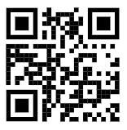

Gambar 2. 1 Contoh *QR Code (Quick Respone Code)*

7

Besaran data yang dapat disimpan bervariasi, tergantung pada versi *QR Code*, ukuran *QR Code* dan tingkat *Error Correction Capability*-nya.

Berikut tabel yang menunjukkan variasi besaran data yang dapat dimuat QR Code:

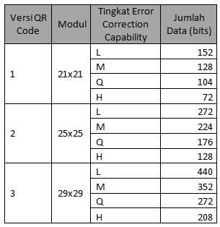

Gambar 2. 2 Besaran Data *QR Code*

*Error Correction Capability (ECC)* menunjukkan batasan *QR code* masihdapat terbaca ketika terjadi kerusakan pada *QR code* tersebut.*QR Code* dapat rusak ketika dicetak dan diletakkan pada kemasan produk dapat rusak.

**2.3.1. Keuntungan dan Kerugian *QR Code***

Berikut adalah pertimbangan dalam implementasi QR Code. Keuntungan penggunaan *QR Code* antara lain:

* 1. Gratis dalam pembuatan dan penggunaannya
  2. Tersedia QR Code scanner gratis
  3. Menghemat kertas
  4. Ukuran kecil
  5. Tidak perlu membeli perangkat khusus scan QR Code
  6. Sistem dapat cepat memberikan respon terkait hasil scan. Sedangkankekurangan QR code antara lain:

1. QR code hanya mudah diakses oleh pengguna smartphone.
2. Pengguna smartphone harus download aplikasi QR Code Scanner terlebih dahulu.

8

**2.3.2. Anatomi *QR Code***

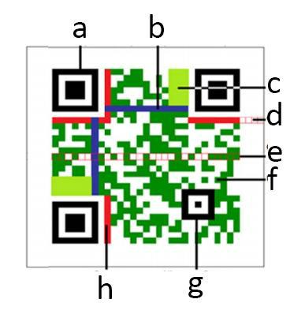

Gambar 2. 3 Anatomi *QR Code* (Sumber: qrcode.com)

Gambar di atas menyajikan struktur dari sebuah QR Code dan berikut istilah-istilah yang berkenaan dengan QR Code menurut Ariadi (2011):

1. Finding Pattern : Pola untuk mendeteksi posisi QR Code.
2. Timing Pattern : Pola yang digunakan untuk identifikasi koordinat pusat dari QR Code. Dibuat dalam bentuk modul hitam putih bergantian.
3. Version Information : Versi dari sebuah QR Code. Versi terkecil adalah 1 (21 x 21 modul) dan versi terbesar adalah 40 (177 x 177 modul).
4. Quiet Zone : Daerah kosong dibagian terluar QR Code yang mempermudah mengenali pengenal QR Code oleh sensor CCD.
5. QR Code Version : Versi QR Code. Pada contoh gambar versi yang digunakan adalah versi 3 (29 x 29 modul).
6. Data : Daerah tempat data tersimpan atau data dikodekan.
7. Alignment Pattern : Pola yang digunakan untuk memperbaiki penyimpanan QR Code terutama distorsi non linear.
8. Format Information : Informasi tentang *error correction level* dan *mark* *pattern.*

9

**2.3.3.** **Versi *QR Code***

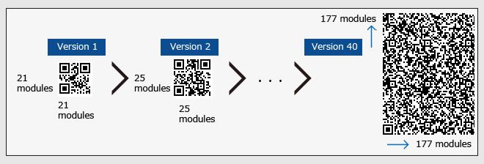

*Gambar 2. 4* Versi *QR Code* (Sumber: qrcode.com)

Versi simbol QR Code terdiri dari versi 1 sampai versi 40. Setiap versi memiliki konfigurasi dan jumlah modul yang berbeda-beda. (Modul ini mengacu pada titik-titik hitam dan putih yang membentuk QR Code). Konfigurasi modul mengacu pada jumlah modul yang terkandung dalam simbol dari Versi 1 (21 × 21 modul) hingga Versi 40 (177 × 177 modul). Setiap nomor versi yang lebih tinggi berisi 4 modul tambahan di setiap sisi.

**2.3.4. Macam-Macam QR Code**

Adapun macam-macam QR Code yaitu sebagai berikut:

a. *QR Code* model 1 dan model 2

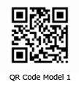

*Gambar 2. 5 QR Code Model 1 (Sumber: qrcode.com)*

Model 1 adalah *Qr Code* asli, dapat menampung 1.167 angka dengan versi maksimum 14 (73 x 73 modul) (qrcode.com, 2013).

10

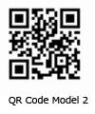

*Gambar 2. 6 QR Code Model 2 (Sumber: qrcode.com)*

Model 2 adalah penyempurnaan dari model 1 dengan versi terbesar 40 (177 x 177 modules), yang mampu menyimpan sampai 7.089 angka (qrcode.com, 2013).

1. *Micro QR Code*

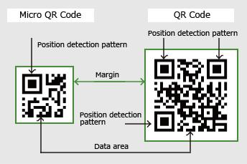

*Gambar 2. 7 Micro QR Code (Sumber: qrcode.com)*

Versi terbesar dari kode ini adalah M4 (17x17 modul) yang dapat menyimpan hingga 35 angka. Fitur utama dari Micro Qr Code adalah hanya memiliki satu pola deteksi posisi, dibandingkan dengan regular QR Code yang memerlukan sejumlah tempat karena pola deteksi posisi yang terletak di tiga sudut simbol. Qr Code biasa membutuhkan setidaknya empat modul yang lebar di sekitar simbol, sedangkan Micro QR Code hanya membutuhkan cukup dua modul margin. Konfigurasi Micro Qr Code memungkinkan pencetakan di tempat lebih kecil dari Qr Code (qrcode.com,2013).

11

1. *iQr Code*

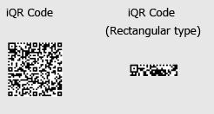

*Gambar 2. 8 iQR Code (Sumber: qrcode.com)*

Kode yang dapat dihasilkan dari salah satu modul, persegi atau persegi panjang. Dan dapat di cetak sebagai kode inversi hitam putih atau kode pola dot (bagian penanda). Versi terbesar dari kode ini dapat mencapai 61 (422x422 modul), yang dapat menyimpan 40.000 angka (qrcode.com, 2013).

1. *SQRC*

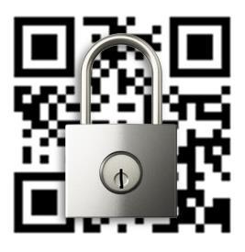

*Gambar 2. 9 SQRC (Sumber: qrcode.com)*

Jenis Qr Code ini dilengkapi dengan membaca fungsi pembatas. Ini dapat digunakan untuk menyimpan informasi pribadi untuk mengelola informasi internal perusahaan dan sejenisnya (qrcode.com, 2013).

12

1. *Frame QR / LogoQ*

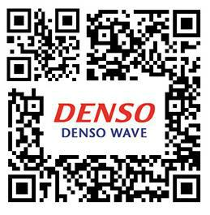

*Gambar 2. 10 Frame QR (Sumber: qrcode.com)*

Jenis Qr Code yang dapat menggabungkan fitur desain tingkat tinggi seperti ilustrasi, huruf dan logo. Qr Code ini menggunakan Logika Since proprietary (qrcode.com,2013).

**2.4. Kriptografi**

Kriptografi adalah ilmu mengenai teknik enkripsi dimana “naskah asli” (plaintext) diacak menggunakan suatu kunci enkripsi menjadi “naskah acak yang sulit dibaca” (ciphertext) oleh seseorang yang tidak memiliki kunci dekripsi. Dekripsi menggunakan kunci dekripsi bisa mendapatkan kembali data asli. Probabilitas mendapat kembali naskah asli oleh seseorang yang tidak mempunyai kunci dekripsi dalam waktu yang tidak terlalu lama adalah sangat kecil.

Teknik enkripsi yang digunakan dalam kriptografi klasik adalah enkripsi simetris dimana kunci dekripsi sama dengan kunci enkripsi. Untuk public key cryptography, diperlukan teknik enkripsi asimetris dimana kunci dekripsi tidak sama dengan kunci enkripsi. Enkripsi, dekripsi dan pembuatan kunci untuk teknik enkripsi asimetris memerlukan komputasi yang lebih intensif dibandingkan enkripsi simetris, karena enkripsi asimetris menggunakan bilangan – bilangan yang sangat besar. (Kromodimoeljo, 2010).

**2.4.1. Sejarah Kriptografi**

Kriptografi sudah digunakan jauh sejak zaman dahulu. Penerapan kriptografi yang pertama kali (yang sudah ditemukan) adalah *hieroglyphics* yang

13

diterapkan oleh bangsa mesir kuno sejak 3000 tahun sebelum masehi. Selanjutnya pada 400 SM bangsa spartan di Yunani juga menerapkan kriptografi di bidang militer. Mereka menggunakan alat yang disebut dengan *scytale*, yakni pita panjang terbuat dari bahan *papyrus*, cara membaca pesannya yaitu dengan menggulungkan pita tadi pada batang silinder. Bangsa Cina dan Jepang mulai mengenal kriptografi pada abad ke 15 M

Peradaban islam juga menggunakan ilmu kriptografi ini. Ilmuwan muslim yang bernama lengkap Abu Yusuf Ya’qub ibn ‘Ishaq as-Shabbah al Kindi ini memaparkan tentang kriptoanalisis dengan bukunya yang berjudul Risalah fi Istikhraj al-Mu’amma (Manuskrip untuk memecahkan pesan-pesan Kriptografi). Beliau terinspirasi dari keindahan Al-Qur’an sehingga beliaulah yang menemukan teknik analisis frekuensi dalam ilmu kriptografi, yakni teknik untuk memecahkan ciphertext berdasarkan frekuensi kemunculan karakter pada sebuah pesan.

**2.4.2.** **Tujuan Kriptografi**

Ada empat tujuan dasar dalam menggunakan kriptografi yaitu:

1. Menjaga kerahasiaan agar informasi yang tersedia tidak dapat di akses atau tidak dapat diketahui oleh pihak yang tidak memiliki otoritas untuk mengetahui informasi yang telah di isikan sandi.
2. Menjaga keutuhan informasi agar pada saat informasi di transmisikan tidak terjadi perubahan oleh pihak yang tidak memiliki otoritas untuk mengubahnya. Contohnya untuk menghindari pinyisipan, penghapusan dan pensubsitusian datalain kedalam data aslinya.
3. Memasitikan identitas antar dua pihak yang saling berkomunikasi dan memastikan keaslian dari isi data, waktu pengirimanm, dll.
4. Mencegah penyangkalan bahwa data yang dikirimkan memang berasal dari pengirim yang benar yang telah sesuai dengan perjanjian.

**2.4.3.** **Pembagian Algoritma Kriptografi**

Berdasarkan kunci pemecahannya algoritma kriptografi juga dibagi dalam dua jenis

1. Kriptografi Simetri

14

Algoritma kriptografi ini menggunakan kunci pemecahan yang sama saat enkripsi maupun dekripsi. Sehingga algoritma ini sering disebut dengan algoritma kunci tunggal.

|  |  |  |  |  |  |
| --- | --- | --- | --- | --- | --- |
|  | Kunci |  | Kunci |  |  |
| Plaintext |  | Chipertext |  | Plaintext |  |
| Enkripsi | Dekripsi |  |
|  |  |  |  |  |  |
|  |  |  |  |  |  |

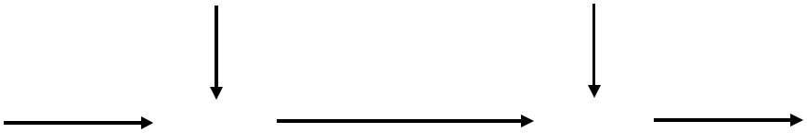

Gambar 2. 11. Proses Enkripsi Deskripsi Menggunakan Kriptografi Simetri

Kunci simetri meliputi enkripsi yang menggunakan algoritma Tiny Encryption Algorithm (TEA), OTP, Data Encryption Standard DES, Rivest Code 4 (RC4), Twofish, Rinjdael, AES dan Blowfish.

1. Kriptografi Asimetri

Algoritma ini menerapkan kunci yang berbeda saat proses enkripsi maupun dekripsi. Misal saat proses enkripsi menggunakan kunci A, namun saat proses dekripsinya kita diharuskan untuk menggunakan kunci B. Kunci A dalam algoritma ini sering disebut dengan kunci publik. Sedangkan kunci B disebut kunci rahasia (private key).

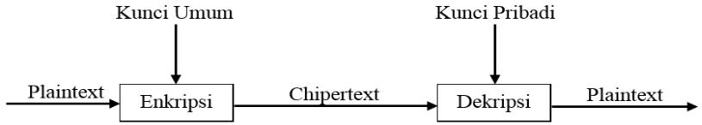

Gambar 2. 12. Proses Enkripsi Deskripsi Menggunakan Kriptografi Asimetri

Algoritma kriptografi asimetri meliputi algoritma ECC, LUC, RSA, El Gamal, DH, DSA dan lain sebagainya.

**2.5. Algoritma RC4**

RC4 merupakan jenis aliran kode yang berarti operasi enkripsinya dilakukan per karakter 1byte untuk sekali operasi. Algoritma kriptografi *Rivest Code 4 (RC4)* merupakan salah satu algoritma kunci simetris dibuat oleh RSA DataSecurity Inc (RSADSI) yang berbentuk stream cipher. Algoritma ini ditemukan pada tahun 1987

15

oleh Ronald Rivest dan menjadi simbol keamanan RSA (merupakan singkatan dari tiga nama penemu yaitu Rivest, Shamir, dan Adleman) (Ariyus, 2008).

Secara garis besar algoritma dari metode RC4 StreamCipherini terbagi menjadi dua bagian, yaitu Key Setup atau Key Schedulling Algorithm (KSA) dan Stream Generation atau Pseudo Random Generation Algorithm (PRGA) dan proses XOR dengan stream data.

RC4 menghasilkan *pseudorandom stream bit*. Seperti halnya stream cipher lainnya, algoritma RC4 ini dapat digunakan untuk mengenkripsi dengan mengombinasikannya dengan plainteks dengan menggunakan *bit-wise* XOR (Exclusive-or). Proses dekripsinya dilakukan dengan cara yang sama (karena XOR merupakan fungsi simetrik). Untuk menghasilkan *key-stream*, cipher menggunakan *state internal* yang meliputi dua bagian :

1. Sebuah permutasi dari 256 kemungkinan *byte*.
2. 2 Indeks-pointer 8-bit.

Permutasi diinisialisasi dengan sebuah variabel panjang kunci, biasanya antara 40 sampai 256 bit dengan menggunakan algoritma *key-scheduling* (KSA). Setelah proses ini selesai, *stream* yang terdiri dari sekumpulan bit tersebut terbentuk dengan menggunakan Pseudo-Random Generation Algorithm (PRGA). Berikut ini akan dijelaskan tentang kedua algoritma tersebut.

1. ***Key-Scheduling Algorithm* (KSA)**

*Algoritma key scheduling* digunakan untuk menginisialisasi permutasi di *array* “S”. panjang kunci didefinisikan sebagai jumlah *byte* di kunci danmempunyai rentang panjang kunci dari 1 sampai 256, khususnya antara 5-16 tergantung dari panjang kunci 40-128 bit. Pertama-tama *array* “S” diinisialisasi untuk identitas permutasi. S kemudian diproses ke 256 iterasi dengan cara yang

**for** i **from** 0 **to** 255

S[i] := i

**endfor**

j := 0

**for** i **from** 0 to 255

j := (j + S[i] + key[i mod keylength]) mod 256 *swap* values of S[i] and S[j]

**endfor**

16

sama dengan PRGA utama, tapi juga dikombinasikan dalam byte dari kunci dalam waktu yang bersamaan. Berikut adalah algoritma KSA :

**2.** **Pseudo-Random Generation Algorithm (PRGA)**

PRGA (Pseudo-Random Generation Algortihm) memodifikasi *state* dan *output* sebuah *byte* dari *key-stream*. Hal ini penting karena banyaknya dibutuhkaniterasi. Dalam setiap iterasi, PRGA menginkremen i, menambahkan nilai S yang ditunjuk oleh i sampai j, kemudian menukar nilai S[i] dan S[j], lalu mengembalikan elemen dari S di lokasi S[i] + S[j] (modulo 256). Setiap elemen S ditukar dengan elemen lainnya paling tidak satu kali setiap 256 iterasi.

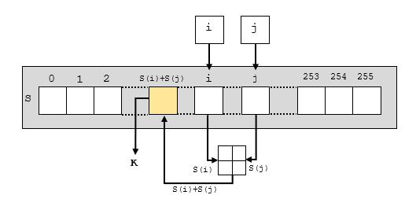

Gambar 2. 13. Proses *Pseudo Random* Pada Algoritma *RC4*

Realisasi dari algoritma PRGA yaitu :

i := 0

j := 0

**while** GeneratingOutput:

i := (i + 1) mod 256

j := (j + S[i]) mod 256

*swap* values of S[i] and S[j]

K := S[(S[i] + S[j]) mod 256]

output K

**endwhile**

17

**2.5.1 Cara Kerja Algoritma RC4 Stream Chiper**

Cara kerja algoritma RC4 yaitu inisialisasi *S-Box* pertama, S[0], S[1],…,S[255], dengan bilangan 0 sampai 255. Pertama isi secara berurutan S[0]=0, S[1]=1,…,S[255]=255. Kemudian inisialisasi *array* lain (S-Box lain), misal *array* K dengan panjang 256. Isi *array* K dengan kunci diulangi sampai seluruh *array* K[0], K[1],….., K[255] terisi seluruhnya. Setelah itu menyimpan key dalam *Key*

*Byte Array*, Permutasi pada *S-Box*. Pada *Stream Generation* akan menghasilkannilai *pseudorandom* yang akan dikenakan operasi XOR untuk menghasilkan *ciphertext* ataupun sebaliknya yaitu untuk menghasilkan *plaintext*. Berikut carakerja dari algoritma RC4 dengan menggunakan 4-bit kunci.

|  |  |
| --- | --- |
| Array S | :0123 |
| Array K | :2573 |

Inisiasi i dan j dengan 0, kemudian dilakukan KSA agar tercipta *state-array* yang acak. Penjelasan lebih lanjut adalah sebagai berikut.

**Iterasi 1**

i = 0

j = (0 + S[0] + K [0 mod 4]) mod 4 = (0 + 0 +2) mod 4 = 2

*swap* (S[0], S[2])

hasil *array* S : 2 1 0 3

**Iterasi 2**

i = 1

j = (2 + S[1] + K [1 mod 4]) mod 4 = (2 + 1 + 5) mod 4 = 0

*swap* (S[1], S[0])

hasil *array* S : 1 2 0 3

18

**Iterasi 3**

i = 2

j = (0 + S[21] + K [2 mod 4]) mod 4 = (0 + 0 + 7) mod 4 = 3

*swap* (S[2], S[3])

hasil *array* S : 1 2 3 0

**Iterasi 4**

i = 3

j = (3 + S[3] + K [3 mod 4]) mod 4 = (3 + 0 + 3) mod 4 = 2

*swap* (S[3], S[2])

hasil *array* S : 1 2 0 3

Setelah melakukan KSA, akan dilakukan PRGA. PRGA akan dilakukan sebanyak 4 kali dikarenakan plainteks yang akan dienkripsi berjumlah 4 karakter. Hal ini disebakan karena dibutuhkan 1 kunci dan 1 kali pengoperasian XOR untuk tiapiap karakter pada plainteks. Berikut adalah tahapan penghasilan kunci enkripsi dengan PRGA.

|  |  |
| --- | --- |
| *Araay* S | :1203 |

Inisialisasi

i = 0

j = 0

**Iterasi 1**

i = (0 + 1) mod 4 = 1

j = (0 + S[1]) mod 4 = (0 + 2) mod 4 = 2

19

*swap* (S[1], S[2])

1023

K1 = S[(S[1] + S[2]) mod 4] = S[2 mod 4] = 2

K1 = 00000010

**Iterasi 2**

i = (1 + 1) mod 4 = 2

j = (2 + S[2]) mod 4 = (2 + 2) mod 4 = 0

*swap* (S[2], S[0])

2013

K2 = S[(S[2] + S[0]) mod 4] = S[3 mod 4] = 3

K2 = 00000011

**Iterasi 3**

i = (2 + 1) mod 4 = 3

j = (0 + S[3]) mod 4 = (0+ 3) mod 4 = 3

*swap* (S[3], S[3])

1023

K3 = S[(S[3] + S[3]) mod 4] = S[6 mod 4] = 2

K3 = 00000010

**Iterasi 4**

i = (3 + 1) mod 4 = 0

j = (3 + S[0]) mod 4 = (3+ 1) mod 4 = 0

20

*swap* (S[0], S[0])

1023

K1 = S[(S[0] + S[0]) mod 4] = S[2 mod 4] = 2

K1 = 00000010

Berikut adalah tahapan penghasilan kunci enkripsi dengan PRGA.

|  |  |
| --- | --- |
| Array S | :1203 |

Inisialisasi

i = 0

j = 0

**Iterasi 1**

i = (0 + 1) mod 4 = 1

j = (0 + S[1]) mod 4 = (0 + 2) mod 4 = 2

*swap* (S[1], S[2])

1023

K1 = S[(S[1] + S[2]) mod 4] = S[2 mod 4] = 2

K1 = 00000010

**Iterasi 2**

i = (1 + 1) mod 4 = 2

j = (2 + S[2]) mod 4 = (2 + 2) mod 4 = 0

*swap* (S[2], S[0])

2013

21

K2 = S[(S[2] +S[0]) mod 4] = S[3 mod 4] = 3

K2 = 00000011

**Iterasi 3**

i = (2 + 1) mod 4 = 3

j = (0 + S[3]) mod 4 = (0 + 3) mod 4 = 3

*swap* (S[3], S[3])

2013

K3 = S[(S[3] + S[3]) mod 4] = S[6 mod 4] = 1

K3 = 00000001

|  |  |  |  |  |
| --- | --- | --- | --- | --- |
| **Iterasi 4** |  |  |  |  |
| i = (3 + 1) mod 4 = 0 | |  |  |  |
| j = (3 + S[0]) mod 4 = (3 + 2) mod 4 = 1 | | |  |  |
| *swap* (S[0],S[1]) | |  |  |  |
| 0213 |  |  |  |  |
| K4 = S[(S[0] + S[1]) mod 4] = S[2 mod 4] = 1 | | | |  |
| K4 = 00000001 | |  |  |  |
| Proses XOR kunci enkripsi dengan plainteks | | | |  |
| HALO | : 01001000 01000001 01001100 01001111 | | | |
| Key | : 00000010 00000011 00000001 00000001 | | | |
| Chiperteks | : 01001010 01000010 01001101 01001110 | | | |
|  | (J) | (B) | (M) | (N) |

22

**2.6. PHP**

PHP Kepanjangan dari PHP adalah "*Hypertext Preprocessor*" (ini merupakan singkatan rekursif).PHP adalah bahasa scriptingweb *HTML-embedded*. Ini berarti kode PHP dapat disisipkan ke dalam HTML halaman Web. Ketika sebuah halaman PHP diakses, kode PHP dibaca atau"diurai" oleh *server*. *Output* dari fungsi PHP pada halaman biasanya dikembalikan sebagai kode HTML, yang dapat dibaca oleh *browser*. Karena kode PHP diubah menjadi HTML sebelum halaman dibuka,pengguna tidak dapat melihat kode PHP pada halaman. Ini membuat halaman PHP cukup aman untuk mengakses database dan informasi aman lainnya. (Ferdianto, 2013)

Banyak sintaks PHP yang hasil adaptasi dari bahasa lain seperti bahasa C, Java dan Perl. Namun, PHP memiliki sejumlah fitur unik dan fungsi tertentu juga. Tujuan dari bahasa pemrograman PHP adalah untuk memungkinkan pengemban web untuk menulis halaman yang dihasilkan secara dinamis dengan cepat dan mudah. PHP juga bagus untuk menciptakan situs Web *database-driven*. Jika Anda ingin mempelajari lebih lanjut tentang PHP, situs resminya yaitu PHP.net. (Ferdianto, 2013)

Beberapa kelebihan PHP dari bahasa pemrograman web, antara lain:

1. Bahasa pemrograman PHP adalah sebuah bahasa *script* yang tidak melakukansebuah kompilasi dalam penggunaanya.
2. *Web Server* yang mendukung PHP dapat ditemukan dimana - mana darimulaiapache, IIS, Lighttpd, hingga Xitami dengan konfigurasi yang relatif mudah.
3. Dalam sisi pengembangan lebih mudah, karena banyaknya milis - milis dan *developer* yang siap membantu dalam pengembangan.
4. Dalam sisi pemahamanan, PHP adalah bahasa scripting yang paling mudahkarena memiliki referensi yang banyak.
5. PHP adalah bahasa *open source* yang dapat digunakan di berbagai mesin (Linux, Unix, Macintosh, Windows) dan dapat dijalankan secara *runtime*melalui *console* serta juga dapat menjalankan perintah-perintahsystem. (Ferdianto, 2013).

23

**2.7. *Hypertext Markup Language* (HTML)**

HTML adalah sebuah bahasa pemrograman yang berbentuk skrip-skrip yang berguna untuk membuat sebuah halaman *web*. HTML dapat dibaca oleh berbagai *platform* seperti: Windows, Linux, Macintosh. Kata *Markup Language* padaHTML menunjukkan fasilitas yang berupa tanda tertentu dalam skrip HTML dimana pengguna bisa mengatur judul, garis, tabel, gambar, dan lain-lain dengan perintah yang telah ditentukan pada elemen HTML. HTML sendiri dikeluarkan oleh W3C (*Word Wide Web Consortium*), setiap terjadi perkembangan level HTML harus dievakuasi ketat dan disetujui oleh W3C. Contoh tag HTML antara lain: <head>, <body> dan <table> (Kadir, 2002).

**2.8. *Cascading Style Sheet* (CSS)**

*Cascading Style Sheets* (CSS) adalah salah satu bahasa pemrograman desain *web* (*style sheetlanguage*) yang mengontrol format tampilan sebuah halaman *web* yang ditulis dengan menggunakan bahasa penanda (*markup language*). Biasanya CSS digunakan untuk mendesain sebuah malam HTML dan XHTML, tetapi sekarang bahasa pemrograman CSS bisa diaplikasikan untuk segala dokumen *XML*,termasuk SVG dan XUL. CSS dibuat untuk memisahkan kontekutama(biasanya dibuat dengan menggunakan bahasa HTMLdan sejenisnya) dengan tampilan dokumen yangmeliputi *layout*, warna dan *font*. Pemisahan ini dapat meningkatkan daya akses konten pada *web*, menyediakan lebih banyak fleksibilitas dan control dalam spesifikasi dari sebuah karakteristik dari sebuah tampilan, memungkinkan untuk membagi banyak halaman untuk sebuah formating dan mengurangi kerumitan dalam penulisan kode dan struktur dari konten, contohnya teknik tables pada layout desain *web* (*layout* tanpa tabel)

*Style Sheet* adalah sebuah *text file*yang sederhana (dimana berekstensi *.css),ditulis menurut aturan bahasa yang dipaparkan pada rekomendasi CSS1 atau CSS2. Cara kerja CSS dengan menggunakan dua buah elemen penting untuk pemformatan tampilannya, diantaranya selektor dan deklarator. Dua buah elemen ini berfungsi sebagai penentu format tampilan dan lainnya menempatkan format tampilan tersebut. Deklarator berisi beberapa perintah-perintah CSS untuk menentukan format dari sebuah elemen pada halaman *web*. Sedangkan selektor adalah sebuah

24

perintah lanjut dari deklarator dan berfungsi menempatkan format tampilan dari deklarator.

Dalam *Cascading Style Sheets* ada dua cara menghubungkan sebuah dokumen HTML dengan CSS

1. *Selector class*
2. *Selector ID*
3. *Selector Descendant* (turunan)
4. *Selector Link Pseudo Class*
5. *Selector Pseudo elemen*
6. *Selector dynamic pseudo class*
7. *Selector languange*
8. *Selector child*
9. *Selector first-child*
10. *Selector adjacent* (berdekatan)

**2.9. Android**

*Android* adalah sistem operasi yang dikeluarkan oleh Google. Android dibuatkhusus untuk smartphone dan tablet. Berbagai macam produsen telah menggunakan Android sebagai sistem operasi untuk peranti (device) yang mereka produksi. Android juga mempunyai store dengan lebih dari 2 miliar pengguna aktif, per Januari 2018 ketika tulisan ini dibuat.

Sejak dirilis tahun 2008, Google telah mengeluarkan beberapa versi, dengan "Pie" sebagai versi yang terbaru.

Pada tahun 2013, Android menjadi operation system (OS) terlaris pada tablet dan smartphone. Tercatat pada tahun 2016, store Android memiliki lebih dari 2.8 juta aplikasi.

Android menarik bagi perusahaan teknologi yang membutuhkan barang siap jadi, biaya rendah dan kustomisasi OS untuk perangkat teknologi tinggi mereka. Hal ini menjadi daya tarik bagi banyak perusahaan, sehingga mereka memilih Android.

25

Source code dari Android bersifat open source. Ini adalah hal menarik bagi komunitas developer, karena lisensi open source sangat mendukung untuk mengembangkan produknya dengan aman.

Versi-versi android antara lain :

1. Android versi 1.1
2. Android versi 1.5 (Cupcake)
3. Android versi 1.6 (Donut)
4. Android versi 2.0 / 2.1 (Eclair)
5. Android versi 2.2 Froyo (Frozen Yoghurt)
6. Android versi 2.3 (Gingerbread)
7. Android versi 3.0/3.1 (Honeycomb)
8. Android versi 4.0 ICS (Ice Cream Sandwich)
9. Android versi 4.1 – 4.3 (Jelly Bean)
10. Android versi 4.4 (Kitkat)
11. Android versi 5.0 – 5.1 (Lollipop)
12. Android versi 6.0 (Marshmallow)
13. Android versi 7.0 (Nougat)
14. Android versi 8.0 / 8.1 (Oreo)
15. Android versi 9.0 (Pie)

**2.10. *MySQL***

*MySQL* adalah aplikasi *SQL database server* yang multi *user*. Oleh karenaitu, *MySQL* digunakan dalam pembuatan aplikasi ini yang digunakan sebagai *database server* untuk menyimpan data lokasi yang dikirim oleh masing-masingtelepon seluler. Dalam *MYSQL* ada beberapa operasi dasar yang lebih dikenal dengan operasi CRUD yaitu :

*1. Create*

*Create* adalah operasi penambahan data baru ke dalam table. Terdapat 2 *Query* untuk menambah data, yang pertama adalah penambahan yang tidakmenspesifikasikan nama kolom yang akan ditambahkan dan hanya memberikan isi dari tabelnya. *Query*nya adalah sebagai berikut:

INSERT INTO *table_name*

VALUES (*value1*, *value2*, *value3*,...);

26

Kedua adalah menginputkan data dengan mencantumkan nama kolom yang akan diisikan dengan isi di dalamnya. *Query*nya adalah sebagai berikut:

INSERT INTO *table_name* (*column1*,*column2*,*column3*,...)

VALUES (*value1*, *value2*, *value3*,...);

*2. Read*

*Read* adalah operasi untuk menampilkan semua atau sebagian data yangberada di dalam *database*. *Query*nya adalah sebagai berikut:

SELECT *column_name*, *column_name*

FROM *table_name*;

*3. Update*

*Update* adalah operasi untuk mengubah data yang ada di dalam *database*.

*Query*nya adalah sebagai berikut:

UPDATE *table_name*

SET *column1*=*value1*, *column2*=*value2*,...

WHERE *some_column*=*some_value*;

*4. Delete*

*Delete* adalah operasi untuk menghapus data yang ada di dalam table.

*Query*nya adalah sebagai berikut:

DELETE FROM *table_name*

WHERE *some_column* = *some_value*;

**Tabel 2.1 Tipe Data *Database MySQL***

|  |  |  |
| --- | --- | --- |
| **No.** | **Type** | **Keterangan** |
|  |  |  |
| 1. | *Varchar* | Tipe data karakter yang panjangnya tidak tetap |
| 2. | TINYINT | Adalah tipe data bilangan bulat yang |
|  |  | rentangnya -128 sampai 127 atau menggunakan |
|  |  | atribut unsigned dari 0 hingga 255 |
| *3.* | *Text* | Tipe data yang dapat menampung semua tipe |
|  |  | data. |
| *4.* | *Date* | Tipe data yang digunakan untuk mendiskripsikan |
|  |  | tanggal. |

27

|  |  |  |  |  |  |
| --- | --- | --- | --- | --- | --- |
| *5.* | *Smallint* | Adalah tipe data bilangan bulat yang | | | |
|  |  | rentangnya –32768 sampai 32767. The unsigned | | | |
|  |  | range is 0 to 65535 | |  |  |
| *6.* | *Mediumint* | Adalah tipe data bilangan bulat yang | | | |
|  |  | rentangnya | –8388608 | to 8388607. | unsigned |
|  |  | range-nya 0 sampai 16777215 | | |  |
| *7.* | *Int* | Tipe data yang bernilai integer/bilangan bulat. | | | |
| *8.* | *Time* | Tipe data waktu. Jangkauannya adalah '- | | | |
|  |  | 838:59:59' | hingga | '838:59:59'. | MySQL |
|  |  | menampilkan TIME dalam format 'HH:MM:SS'. | | | |
| *9.* | *Char* | Tipe data untuk menampung data yang bertipe | | | |
|  |  | karakter |  |  |  |
|  |  |  | | | |
| 10. | *Primary Key* | Kunci primer adalah suatu atribut atau satu set | | | |
|  |  | minimal atribut yang tidak hanya mendefinisikan | | | |
|  |  | secara unik suatu kejadian spesifik tetapi juga | | | |
|  |  | dapat mewakili setiap kejadian dari suatu | | | |
|  |  | kejadian |  |  |  |

**2.11. *Rational Unified Process* (RUP)**

*Rational Unified Process* (RUP) merupakan suatu metode rekayasa perangkatlunak yang dikembangkan dengan mengumpulkan berbagai *best practises* yang terdapat dalam industri pengembangan perangkat lunak. Ciri utama metode ini adalah menggunakan *use-case driven* dan pendekatan iteratif untuk siklus pengembangan perankat lunak. Gambar dibawah menunjukkan secara keseluruhan arsitektur yang dimiliki RUP.

RUP menggunakan konsep *object oriented*, dengan aktifitas yang berfokus pada pengembangan model dengan menggunakan *Unified Model Language* (UML). Melalui Gambar 2.5 dapat dilihat bahwa RUP memiliki 2 dimensi yaitu:

1. Dimensi pertama digambarkan secara horizontal. Dimensi ini mewakili aspek-aspek dinamis dari pengembangan perangkat lunak. Aspek ini dijabarkan dalam tahapan pengembangan atau fase. Setiap fase akan memiliki suatu *major* *milestone* yang menandakan akhir dari awal dari fase selanjutnya. Setiap fasedapat berdiri dari satu beberapa iterasi. Dimensi ini terdiri atas *Inception*, *Elaboration*, *Construction*, dan *Transition*.
2. Dimensi kedua digambarkan secara vertikal. Dimensi ini mewakili aspek-aspek statis dari proses pengembangan perangkat lunak yang dikelompokkan ke dalam beberapa disiplin. Proses pengembangan perangkat lunak yang dijelaskan

28

kedalam beberapa disiplin terdiri dari empat elemen penting, yakni *who is doing*, *what*, *how* dan *when*. Dimensi ini terdiri atas *Business Modeling, Requirement, Analysis and Design, Implementation, Test, Deployment, Configuration* dan *Change Manegement, Project Management, Environtment.*

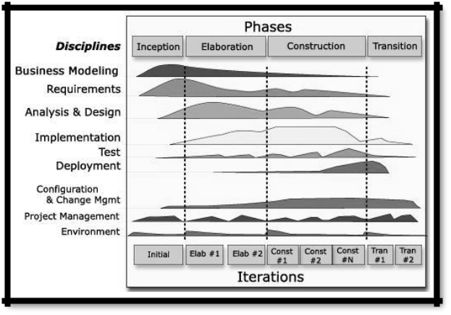

*Gambar 2. 14. Arsitektur Rational Unified Process*

Dalam metode ini, terdapat empat tahap pengembangan perangkat lunak yaitu:

1. *Inception*

Pada tahap ini pengembang mendefinisikan batasan kegiatan, melakukan analisis kebutuhan user, dan melakukan perancangan awal perangkat lunak (perancangan arsitektural dan *use case*). Pada akhir fase ini, prototipe perangkat lunak versi *Alpha* harus sudah dirilis

1. *Elaboration*

Pada tahap ini dilakukan perancangan perangkat lunak mulai dari menspesifikasikan fitur perangkat lunak hingga perilisan prototipe versi *Betha* dari perangkat lunak.

1. *Construction*

Pengimplementasian rancangan perangkat lunak yang telah dibuat dilakukan pada tahap ini. Pada akhir tahap ini, perangkat lunak versi akhir yang sudah disetujui administrator dirilis beserta dokumentasi perangkat lunak.

1. *Transition*

Instalasi *deployment* dan sosialisasi perangkat lunak dilakukan pada tahap ini. Pada tahapan ini dilakukan tahap evaluasi dari sistem yang telah

29

direncanakan, dianalisa dan dibangun. Dari tahap ini bisa dilihat kekurangan dari sistem yang telah dibangun.

**2.12. *Flowchart***

*Flowchart* adalah simbol-simbol pekerjaan yang menunjukkan bagan aliranproses yang saling terhubung. Jadi, setiap simbol *flowchart* melambangkan pekerjaan dan instruksinya. Simbol-simbol *flowchart* adalah standar yang ditentukan oleh *Amerika National Standard Institute Inc*.

Simbol–simbol yang digunakan dalam *flowchart* ditampilkan pada Tabel 2.2

**Tabel 2.2. Simbol-simbol *Flowchart***

|  |  |  |  |  |  |  |
| --- | --- | --- | --- | --- | --- | --- |
| **NO.** |  | **SIMBOL** | | **NAMA** | **KETERANGAN** |  |
|  |  |  |  |  |  |  |
| 1. |  |  |  | Proses | Mempresentasikan |  |
|  |  |  |  |
|  |  |  | operasi. |  |
|  |  |  |  |  |  |
|  |  |  |  |  |  |  |
|  |  |  |  |  |  |  |
|  |  |  |  |  | Mempresentasikan *Input* |  |
| 2. |  |  |  | *Input / Output* | data atau *Output* data |  |
|  |  |  | yang diproses atau |  |
|  |  |  |  |  |  |
|  |  |  |  |  | informasi. |  |
|  |  |  |  |  |  |  |
| 3. |  |  |  | Keputusan | Keputusan dalam |  |
|  |  |  | program. |  |
|  |  |  |  |  |  |
|  |  |  |  |  |  |  |
| 4. |  |  |  | Dokumen | Dokument I / O dalam |  |
|  |  |  | format cetak. |  |
|  |  |  |  |  |  |
|  |  |  |  |  |  |  |
| 5. |  |  |  | *Terminal points* | Awal / akhir *flowchart*. |  |
|  |  |  |  |  |  |  |
| 6. |  |  |  | *Preparation* | Pemberian harga awal. |  |
|  |  |  |  |  |  |  |

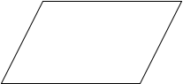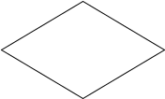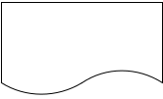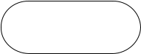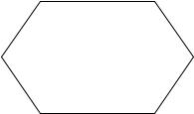

**2.13. *Unified Modeling Language* (UML)**

*Unified Modeling Language* (UML) merupakan pengganti dari metode

analisis berorientasi objek dan desain berorientasi objek (OOA&D) yang

dimunculkan sepenggunar akhir tahun 80-an dan awal tahun 90-an. UML

30

merupakan gabungan dari metode Booch, Rumbaugh (OMT) dan Jacobson. Tetapi UML ini akan mencakup lebih luas daripada OOA&D. Pada pertengahan pengembangan UML dilakukan standarisasi proses dengan OMG (*Object* *Management Group*) dengan harapan UML akan menjadi bahasa standarpemodelan pada masa yang akan datang.

UML disebut sebagai bahasa pemodelan bukan metode. Kebanyakan metode terdiri paling sedikit prinsip, bahasa pemodelan dan proses. Bahasa pemodelan (sebagian besar grafik) merupakan notasi dari metode yang digunakan untuk mendesain secara cepat. Bahasa pemodelan merupakan bagian terpenting dari metode. Ini merupakan bagian kunci tertentu untuk komunikasi. UML merupakan bahasa standar untuk penulisan *blue print software* yang digunakan untuk visualisasi, spesifikasi, pembentukan dan pendokumentasian alat-alat dari sistem perangkat lunak (Shalahudin, 2011).

**2.14. Diagram Dalam UML**

Dalam UML terdapat diagram-diagram yang bisa menggambarkan bagian atau aspek tertentu dari sebuah sistem. Sehingga dapat terlihat jelas alur dan gambaran umum dari perangkat lunak yang dibangun. Ada beberapa jenis diagram dalam UML yaitu:

1. *Use case Diagram*

Menggambarkan sejumlah *external actors* dan hubungannya ke *use case* yang diberikan oleh sistem. *Use case* adalah deskripsi fungsi yang disediakan oleh sistem dalam bentuk teks sebagai dokumentasi dari *use case symbol* namun dapatjuga dilakukan dalam *activity diagrams*. *Use case* digambarkan hanya yang dilihat dari luar oleh *actor* (keadaan lingkungan sistem yang dilihat user) dan bukan bagaimana fungsi yang ada di dalam sistem (Shalahudin, 2011).

**Tabel 2.3 Simbol *Use Case Diagram***

|  |  |  |  |  |  |  |
| --- | --- | --- | --- | --- | --- | --- |
| **NO** | **SIMBOL** | **NAMA** | **KETERANGAN** | |  |  |
|  |  |  |  |  |  |  |
| 1. |  |  | Menspesifikasikan | himpunan | peran |  |
|  |  |  |  |
|  |  | *Actor* | yang pengguna | mainkan | ketika |  |
|  |  |  | berinteraksi dengan *use case* | |  |  |
|  |  |  |  |  |  |  |

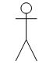

|  |  |  |  |  |  |  |  |  |  |  |  |
| --- | --- | --- | --- | --- | --- | --- | --- | --- | --- | --- | --- |
|  |  |  |  |  |  |  |  |  |  | 31 |  |
|  |  |  |  | |  | |  | | |  |  |
| 2. |  |  | Hubungan | | dimana | | perubahan | | | yang |  |
|  |  |  | terjadi pada suatu elemen mandiri | | | | | | | |  |
|  |  | *Dependency* | (dependent) | | | akan | | mempengaruhi | | |  |
|  |  | elemen | yang | | bergantung | | | padanya | |  |
|  |  |  |  |
|  |  |  | elemen |  | yang | | tidak | | mandiri | |  |
|  |  |  | (independent) | | |  |  |  |  |  |  |
|  |  |  |  |  |  |  |  |  |  |  |  |
| 3. |  |  | Hubungan | | dimana | | | objek | | anak |  |
|  |  |  |  |
|  |  | *Generalization* | (*descendent*) berbagi perilaku dan | | | | | | | |  |
|  |  | struktur data dari objek yang ada | | | | | | | |  |
|  |  |  |  |
|  |  |  | diatasnya objek induk (*ancestor*) | | | | | | |  |  |
|  |  |  |  |  |  |  |  |  |  |  |  |
| 4. |  | *Include* | Menspesifikasikan | | | | bahwa | | *use* | *case* |  |
|  |  |  |
|  |  | sumber secara eksplisit | | | | |  |  |  |  |
|  |  |  |  |  |  |  |
|  |  |  |  | | | |  | |  |  |  |
| 5. |  |  | Menspesifikasikan | | | | bahwa | | *use* | *case* |  |
|  |  | *Extend* | target memperluas perilaku dari *use* | | | | | | | |  |
|  |  | *case* sumber pada suatu titik yang | | | | | | | |  |
|  |  |  |  |
|  |  |  | diberikan | |  |  |  |  |  |  |  |
| 6. |  |  | Apa yang menghubungkan antara objek | | | | | | | |  |
|  |  | *Association* |  |
|  |  | satu dengan objek lainnya. | | | | | |  |  |  |
|  |  |  |  |  |  |
|  |  |  |  |  |  |  |  |  |  |  |  |
| 7. |  |  | Menspesifikasikan | | | |  | paket |  | yang |  |
|  |  | *System* |  |  |  |
|  |  | menampilkan sistem secara terbatas | | | | | | | |  |
|  |  |  |  |
|  |  |  |  | |  |  | |  | |  |  |
| 8. |  |  | Deskripsi | | dari | uraian | | aksi-aksi | | yang |  |
|  |  | *Use case* | ditampilkan system yang menghasilkan | | | | | | | |  |
|  |  | suatu hasil yang terukur bagi suatu | | | | | | | |  |
|  |  |  |  |
|  |  |  | actor |  |  |  |  |  |  |  |  |
| 9. |  |  | Interaksi aturan-aturan dan elemen lain | | | | | | | |  |
|  |  | *Collaboration* | yang bekerja sama untuk menyediakan | | | | | | | |  |
|  |  | prilaku yang lebih besar dari jumlah | | | | | | | |  |
|  |  |  |  |
|  |  |  | dan elemen-elemennya (sinergi) | | | | | | |  |  |
| 10. |  | *Note* | Elemen | fisik yang | | | eksis saat aplikasi | | | |  |
|  |  |  | dijalankan | | dan | mencerminkan | | | | suatu |  |
|  |  |  | sumber daya komputasi | | | | |  |  |  |  |
|  |  |  |  |  |  |  |  |  |  |  |  |

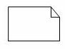

1. *Class Diagram*

Menggambarkan struktur statis *class* di dalam sistem. *Clas*s merepresentasikan sesuatu yang ditangani oleh sistem. *Class* dapat berhubungan dengan yang lain melalui berbagai cara: *associated* (terhubung satu sama lain), *dependent* (satu *class* tergantung/menggunakan *class* yang lain), *specialed* (satu *class* merupakan spesialisasi dari *class* lainnya), atau *package* (grup bersama

32

sebagai satu unit). Sebuah sistem biasanya mempunyai beberapa *class diagram* (Rosa dan Shalahudin, 2011).

**Tabel 2.4 Simbol *Class Diagram***

|  |  |  |  |  |
| --- | --- | --- | --- | --- |
| **NO** | **SIMBOL** | **NAMA** | **KETERANGAN** |  |
|  |  |
| 1. |  | *Association* | Apa yang menghubungkan antara |  |
|  | objek satu dengan objek lainnya |  |
|  |  |  |  |
|  |  |  |  |  |
| 2. |  | *Nary* | Upaya untuk menghindari asosiasi |  |
|  | *Association* | dengan lebih dari 2 objek |  |
|  |  |  |

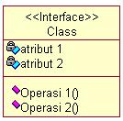

Himpunan dari objek-objek yang

3. *Class* berbagi atribut serta operasi yangsama.

|  |  |  |  |  |  |  |
| --- | --- | --- | --- | --- | --- | --- |
|  |  | Deskripsi dari urutan aksi-aksi | | | |  |
| 4. | *Collaboration* | yang ditampilkan | | system | yang |  |
| menghasilkan suatu hasil | | | yang |  |
|  |  |  |
|  |  | terukur bagi suatu actor | | |  |  |
|  |  |  |  |  | |  |
| 5. |  | Operasi | yang | benar-benar | |  |
|  | *Realization* | dilakukan oleh suatu objek | | |  |  |
|  |  |  |  |  |  |
|  |  |  | | | |  |
| 6. |  | Hubungan dimana perubahan yang | | | |  |
|  |  | terjadi pada suatu elemen mandiri | | | |  |
|  | *Dependency* | (independent) akan mempengaruhi | | | |  |
|  | elemen yang bergantung padanya | | | |  |
|  |  |  |
|  |  | elemen yang tidak mandiri | | |  |  |



*3. Sequence Diagram*

Menggambarkan kolaborasi dinamis antara sejumlah *object*. Kegunaanya

untuk menunjukkan rangkaian pesan yang dikirim antara *object* juga interaksiantara

*object*, sesuatu yang terjadi pada titik tertentu dalam eksekusi sistem (Shalahudin,

2011).

|  |  |  |  |  |  |  |  |  |  |
| --- | --- | --- | --- | --- | --- | --- | --- | --- | --- |
|  |  |  |  |  |  |  |  | 33 |  |
|  |  | **Tabel 2.5 Simbol *Sequence Diagram*** | | | | |  |  |  |
|  |  |  |  |  |  | |  |  |  |
| **NO** | **SIMBOL** |  |  | **NAMA** | **KETERANGAN** | |  |  |  |
|  |  |  |  |  |  | | | |  |
| 1 |  |  |  | *LifeLine* | Objek *entity*, antarmuka yang saling | | | |  |
|  |  |  |  |  | berinteraksi. |  |  |  |  |
|  |  |  |  |  |  |  |  |  |  |
| 2 |  |  |  | *Message* | Spesifikasi | dari | komunikasi | antar |  |
|  |  |  |  |  | objek yang memuat informasi- | | | |  |
|  |  |  |  |  | informasi tentang aktifitas yang terjadi | | | |  |
|  |  |  |  |  |  |  |  |  |  |
| 3 |  |  |  | *Message* | Spesifikasi | dari | komunikasi | antar |  |
|  |  |  |  |  | objek yang memuat informasi- | | | |  |
|  |  |  |  |  | informasi tentang aktifitas yang terjadi | | | |  |
|  |  |  |  |  |  |  |  | |  |
| 4 |  |  |  | *Message* | Menyatakan | suatu | objek mengakhiri | |  |
|  |  |  |  |  | hidup objek lain, arah panah mengarah | | | |  |
|  |  |  |  |  | pada objek yang diakhiri, sebaiknya | | | |  |
|  |  |  |  |  |  |
|  |  |  |  |  | jika ada *create* maka ada *destroy* | | |  |  |
|  |  |  |  |  |  |  |  |  |  |

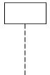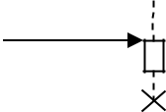

*4.* *Activity Diagram*

Menggambarkan rangkaian aliran dari aktivitas, digunakan untuk

mendeskripsikan aktifitas yang dibentuk dalam suatu operasi sehingga dapat juga

digunakan untuk aktifitas lainnya seperti *use case* atau interaksi (Shalahudin, 2011).

**Tabel 2.6 Simbol *Activity Diagram***

|  |  |  |  |  |  |
| --- | --- | --- | --- | --- | --- |
| **NO** | **GAMBAR** | **NAMA** | **KETERANGAN** |  |  |
|  |  |  |  | |  |
|  |  |  | Memperlihatkan bagaimana masing- | |  |
| **1** |  | *Actifity* | masing kelas antarmuka | saling |  |
|  |  |  | berinteraksi satu sama lain |  |  |
|  |  |  |  | |  |
| **2** |  | *Action* | State dari sistem yang mencerminkan | |  |
|  | eksekusi dari suatu aksi |  |  |
|  |  |  |  |  |
|  |  |  |  |  |  |
| **3** |  | *Initial* | Bagaimana objek dibentuk | atau |  |
|  | *Node* | diawali. |  |  |
|  |  |  |  |
|  |  |  |  |  |  |

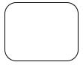



**4**

**5**



**6**

**7**

34

|  |  |  |  |  |  |
| --- | --- | --- | --- | --- | --- |
| *Actifity* | Bagaimana | objek | dibentuk | dan |  |
| *Final* |  |
| dihancurkan |  |  |  |  |
| *Node* |  |  |  |  |
|  |  |  |  |  |
| *Fork Node* | Satu aliran yang pada tahap tertentu | | | |  |
| berubah menjadi beberapa aliran | | |  |  |
|  |  |  |
| *Line* | Digunakan | untuk | menghubungkan | |  |
| *Conector* | satu simbol dengan simbol yang lain | | | |  |
|  | Menunjukan | suatu | keputusan | yang |  |
| *Decision* | mempunyai satu atau lebih transisi | | | |  |
|  | sesuai dengan kondisi | | |  |  |



**BAB III**

**METODOLOGI PENELITIAN**

**3.1. Waktu dan Tempat Penelitian**

**3.1.1. Waktu**

Waktu pelaksanaan penelitian tugas akhir dilaksanakan mulai dari bulan

Februari 2019 sampai dengan Juli 2019. Rincian kegiatan dapat dilihat pada Tabel 3.1

berikut:

**Tabel 3.1 *Gannt Chart* Waktu Penelitian**

|  |  |  |  |  |  |  |  |  |  |  |  |  |  |  |  |  |  |  |
| --- | --- | --- | --- | --- | --- | --- | --- | --- | --- | --- | --- | --- | --- | --- | --- | --- | --- | --- |
|  |  |  |  |  |  |  |  |  | Waktu | |  |  |  |  |  |  |  |  |
| No | Uraian |  |  |  |  |  |  |  |  |  |  |  |  |  |  |  |  |  |
|  | April | |  |  | Mei | |  |  | Juni | |  |  | Juli | |  |  |
|  |  |  |  |  |  |  |  |  |  |  |  |  |  |  |  |  |  |  |
|  |  | 1 | 2 | 3 | 4 | 1 | 2 | 3 | 4 | 1 | 2 | 3 | 4 | 1 | 2 | 3 | 4 |  |
|  |  |  |  |  |  |  |  |  |  |  |  |  |  |  |  |  |  |  |
| 1. | *Inception* |  |  |  |  |  |  |  |  |  |  |  |  |  |  |  |  |  |
|  |  |  |  |  |  |  |  |  |  |  |  |  |  |  |  |  |  |  |
| 2. | *Elaboration* |  |  |  |  |  |  |  |  |  |  |  |  |  |  |  |  |  |
|  |  |  |  |  |  |  |  |  |  |  |  |  |  |  |  |  |  |  |
| 3. | *Construction* |  |  |  |  |  |  |  |  |  |  |  |  |  |  |  |  |  |
|  |  |  |  |  |  |  |  |  |  |  |  |  |  |  |  |  |  |  |
| 4. | *Transition* |  |  |  |  |  |  |  |  |  |  |  |  |  |  |  |  |  |
|  |  |  |  |  |  |  |  |  |  |  |  |  |  |  |  |  |  |  |

**3.1.2. Tempat Penelitian**

Adapun tempat penelitian tugas akhir yang akan dilakukan di Gedung Jurusan Teknik Informatika, Fakultas Teknik, Universitas Halu Oleo.

**3.2. Metode Pengumpulan Data**

Dalam penelitian ini metode pengumpulan data yang digunakan pada perancangan aplikasi tersebut adalah studi literatur, mulai dari buku-buku, jurnal, data dari jurusan Teknik Informatika Fakultas Teknik Universitas Halu Oleo maupun artikel, dan sumber-sumber lain. Metode ini dilaksanakan dengan melakukan studi kepustakaan yang relevan. Studi kepustakaan ini dilakukan untuk mencari sumber pelengkap yang berhubungan dengan sistem yang akan dibangun, yaitu dengan mencari referensi yang membahas tentang penggunaan metode *Rivest Cipher 4* (*RC4*), sehingga metode *RC4* dapat diimplementasikan dalam aplikasi Absensi Mahasiswa Jurusan Teknik Informatika.

35

36

**3.3. Metode Pengembangan Sistem**

Metode pengembangan sistem yang digunakan dalam sistem ini adalah metode Rational Unified Process (RUP). Dalam metode ini, terdapat empat tahap pengembangan perangkat lunak, yaitu:

**3.3.1. Permulaan *(Inception)***

Pada fase ini dilakukan proses pengidentifikasian sistem, dilakukan dengan analisis kebutuhan akan aplikasi, melakukan kajian terhadap penelitian yang terkait dengan metode *Rivest Cipher 4* (*RC4*).

**3.3.2. Perluasaan / Perencanaan *(Elaboration)***

Setelah menentukan ruang lingkup penelitian, tahap ini akan dilakukan perancangan dan analisis sistem menggunakan flowchart meliputi flowchart Aplikasi Absensi, dan flowchart metode *Rivest Cipher 4* (*RC4*). Pada perancangan ini, digunakan juga *UML* (*Unified Modelling Language*) yang meliputi use case diagram, activity diagram, class diagram dan sequence diagram.

**3.3.3. Konstruksi *(Construction)***

Proses yang dilakukan pada tahap ini yaitu membangun aplikasi dengan perancangan yang telah dilakukan sebelumnya, mulai dari tampilan interface sampai implementasi rancangan UML. Proses yang juga dilakukan pada tahap ini yaitu penerapan coding metode *Rivest Cipher 4* (*RC4*) pada sistem.

**3.3.4. Transisi *(Transition)***

Pada tahap Transition difokuskan untuk melakukan proses pengujian terhadap aplikasi. Dalam penelitian ini, dilakukan pengujian menggunakan black box terhadap aplikasi yang meliputi pengujian enkripsi data *QR Code* dan deskripsi data dari *QR* *Code* untuk dikirim ke *web server*.

37

**3.4. Analisis Perencangan Sistem**

Perancangan sistem yang akan dibangun terdiri atas perancangan flowchart dan

perancangan UML serta perancangan user interface.

**BAB IV**

**ANALISIS DAN PERANCANGAN SISTEM**

**4.1** **Analisis Sistem**

Analisis sistem merupakan suatu tahapan yang bertujuan untuk mengetahui dan mengamati apa saja yang terlibat dalam suatu sistem. Pembahasan yang ada pada analisis sistem ini yaitu analisis masalah, analisis kebutuhan fungsional dan analisis kebutuhan *non*fungsional.

**4.2** **Analisis Kebutuhan Sistem**

Analisis kebutuhan sistem bertujuan untuk mengidentifikasi permasalahan-permasalahan yang ada pada sistem dimana aplikasi dibangun, meliputi perangkat lunak, dan hasil analisis terhadap sistem serta elemen-elemen sistem.

**4.2.1. Kebutuhan Fungsional**

Analisis kebutuhan fungsional adalah segala bentuk data yang dibutuhkan oleh sistem agar sistem dapat berjalan sesuai dengan prosedur yang dibangun. Setelah melalui tahapan analisis, maka telah ditetapkan kebutuhan-kebutuhan untuk membangun sistem meliputi *input*, proses, dan *output.*

**4.2.1.1. Analisis Kebutuhan *Input***

*Input* dari aplikasi yang dibangun terdiri dari :

1. Informasi data mahasiswa jurusan Teknik Informatika UHO.
2. Informasi data dosen Teknik Informatika UHO.
3. Informasi data mata kuliah jurusan Teknik Informatika UHO.

**4.2.1.2.** **Analisis Kebutuhan Proses**

Kebutuhan proses dalam aplikasi ini antara lain :

1. Proses pembuatan aplikasi menggunakan Bahasa pemrograman *PHP* di sisi *webservice* dan menggunakan Bahasa pemrograman *Dart* di sisi aplikasi *user*.
2. Proses enkripsi dan dekripsi data *QR Code* menggunakan algoritma *Rivest* *Cipher 4 (RC4)*.

38

39

**4.2.1.3. Analisis Kebutuhan *Output***

*Output* yang diperoleh dalam sistem ini adalah *QR Code Card* yangdatanya telah terenkripsi dengan algoritma *RC4 (Rivest Cipher 4)* dan aplikasi berbasis *android* untuk menjalankan fungsi dekripsi dari algoritma tersebut dan mendata absensi mahasiswa jurusan Teknik Informatika UHO.

**4.2.2. Kebutuhan Nonfungsional**

Analisis kebutuhan nonfungsional adalah sebuah langkah dimana seorang pembangun aplikasi menganalisis sumber daya yang dibutuhkan untuk membangun aplikasi yang akan dibangun. Analisis kebutuhan nonfungsional yang dilakukan dibagi dalam dua tahap, yaitu analisis kebutuhan perangkat keras dan analisis kebutuhan perangkat lunak.

**4.2.2.1.** **Kebutuhan Perangkat Keras**

Perangkat keras yang digunakan pada pembangunan sistem ini, sebagai

berikut:

**Tabel 4.1 Spesifikasi Perangkat Keras**

|  |  |  |
| --- | --- | --- |
| **No** | **Nama Perangkat** | **Spesifikasi** |
|  |  |  |
| 1. | *PC* | *Acer Aspire E 14 E5-421-61-C1* |
|  |  |  |
| 2. | *Processor* | *AMD A6 Quad Core* |
|  |  |  |
| 3. | *RAM* | *4 GB* |
|  |  |  |
| 4. | *Harddisk* | *240 GB SSD* |
|  |  |  |
| 5. | *Monitor* | *Monitor 14 Inch* |
|  |  |  |

**4.2.2.2. Kebutuhan Perangkat Lunak**

Perangkat lunak yang digunakan pada pembangunan sistem ini, sebagai

berikut:

**Tabel 4.2 Spesifikasi Perangkat Lunak**

|  |  |  |  |
| --- | --- | --- | --- |
| **No.** | **Nama Perangkat** | **Fungsi** | **Spesifikasi** |
|  |  |  |  |
| 1. | *Windows* | *Operating System* | *Windows 10* |
|  |  |  | *Enterprise* |
|  |  |  |  |

40

|  |  |  |  |
| --- | --- | --- | --- |
| 2. | *Xampp* | *Universal* | *Xampp v3.2.2* |
|  |  | *development* |  |
|  |  | *environment* |  |
|  |  |  |  |
| 3. | *Apache* | *Web Server* | *Apache 2.4 win64-* |
|  |  |  | *VC14* |
|  |  |  |  |
| 4. | *Mysql* | *Database* | *Mysql 5.7* |
|  |  | *Management* |  |
| 5. | *PHP* | *Web development* | *PHP 7.3* |
|  |  |  |  |
| 6. | *Dart* | *Android* | *Dart 3.4.1* |
|  |  | *Development* |  |
| 7. | *Chrome* | *Web browser* | *Chrome version* |
|  |  |  | *76.0* |
|  |  |  |  |
| 8. | *Android Studio* | *SDK Development* | *Android Studio 3.3* |
|  |  | *Tool* |  |
| 9. | *Visual Studio* | *Code Editor* | *VS Code v1.38* |
|  | *Code* |  |  |
|  |  |  |  |
| 10. | *Flutter* | *Framework Android* | *Flutter 3.4.1* |
|  |  |  |  |

**4.3. Perancangan *Flowchart***

Flowchart adalah simbol-simbol pekerjaan yang menunjukkan bagan aliran proses yang saling terhubung. Perancangan flowchart yang akan dibangun terdiri atas flowchart sistem, flowchart metode *Rivest Cipher 4* (*RC4*).

**4.3.1.** ***Flowchart* Sistem**

Setelah menganalisis sistem, maka didapatkan flowchart diagram untuk aplikasi absensi, dan flowchart metode *Rivest Cipher 4* (*RC4*).

***4.3.1.1. Flowchart* metode *Rivest Cipher 4 (RC4)***

Adapun flowchart enkripsi dan dekripsi algoritma RC4, yang ditunjukkan oleh Gambar 4.1. Adapun alur kerja flowchart enkripsi dan dekripsi algoritma RC4:

41

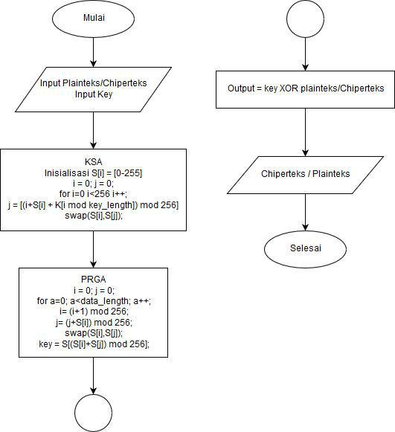

Gambar 4. 1 *Flowchart* Enkripsi dan Dekripsi Algoritma *RC4*

**4.3.2.** ***Unified Modeling Language* (UML)**

Aplikasi dibangun dengan menggunakan Unified Modeling Language (UML). UML merupakan bahasa visual untuk pemodelan dan komunikasi mengenai sebuah sistem dengan menggunakan diagram yang terdiri dari *Use Case* *Diagram, Activity Diagram, Class Diagram dan Sequence Diagram.*

***1. Use Case Diagram***

*Use Case Diagram* adalah sebuah diagram yang dapat merepresentasikaninteraksi yang terjadi antara user dengan sistem. *Use Case Diagram* ini mendeskripsikan siapa saja yang menggunakan sistem dan bagaimana cara mereka berinteraksi dengan sistem. *Use Case Diagram* dari sistem yang akan dibangun adalah sebagai berikut.

42

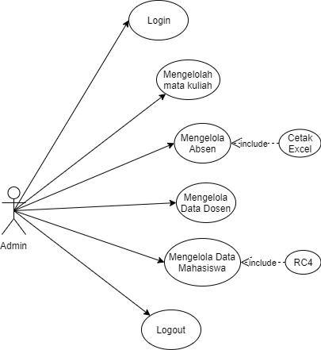

*Gambar 4. 2 Use Case Diagram Admin*

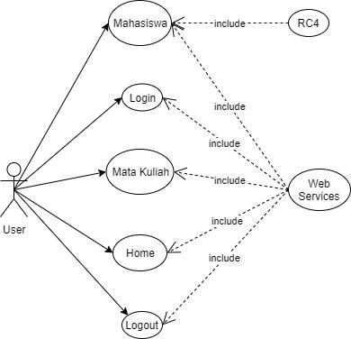

Gambar 4. 3 *Use Case Diagram User*

**Tabel 4.3 Keterangan *Use Case Diagram***

|  |  |
| --- | --- |
| **Aktor** | **Sistem** |
|  |  |
| *Admin* memilih menu absen | Sistem akan menampilkan data absensi |
|  | yang diterima dari *web service* dan |
|  | menyediakan pilihan cetak absen |
|  |  |

|  |  |
| --- | --- |
|  | 43 |
|  |  |
| *Admin* memilih menu mahasiswa | Sistem akan menyediakan menu untuk |
|  | edit data, hapus data, tampilkan data |
|  | dan tambah data mahasiswa yang |
|  | kemudian akan dienkripsi dan |
|  | tersimpan dalam *web service* |
|  |  |
| *Admin* dan *User* memilih menu *login* | Sistem akan menampilkan *form login* |
|  |  |
| *User* memilih menu mata kuliah | Sistem akan menampilkan daftar mata |
|  | kuliah |
|  |  |
| *User* memilih menu *scan QR Code* | Sistem akan mengaktifkan kamera dan |
|  | mencari *QR Code* dan melakukan |
|  | *scanning* dan deskripsi pada data *QR* |
|  | *Code* |
|  |  |
| *User* memilih menu data kehadiran | Sistem akan menampilkan data |
| mahasiswa | kehadiran masing-masing mahasiswa |
|  |  |

***2. Activity Diagram***

*Activity* diagram menggambarkan berbagai alir aktivitas dalam sistemyang sedang dirancang, bagaimana masing-masing alir berawal, decision yang mungkin terjadi, dan bagaimana mereka berakhir. *Activity* diagram juga dapat menggambarkan proses paralel yang mungkin terjadi pada beberapa eksekusi. Berikut ini adalah *activity* diagram yang akan menggambarkan alir aktivitas sistem.

1. ***Activity Diagram Login***

Pada Gambar 4.4 merupakan diagram aktivitas yang menunjukkan aktivitas *admin* dan *user* ketika memasukkan *username* dan *password*, lalu sistem akan menampilkan melakukan validasi.

44

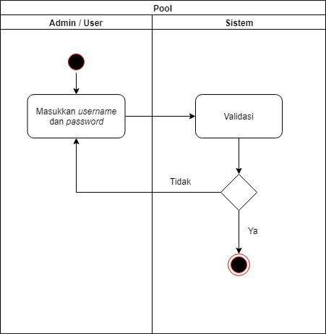

Gambar 4. 4 *Activity Diagram Login* (Admin dan *User*)

1. ***Activity Diagram* Beranda/*Dashboard***

Pada Gambar 4.5 merupakan diagram aktivitas yang menunjukkan aktivitas *admin* ketika memilih menu beranda, lalu sistem akan menampilkan menu beranda yang berisikan tampilan menu beranda.

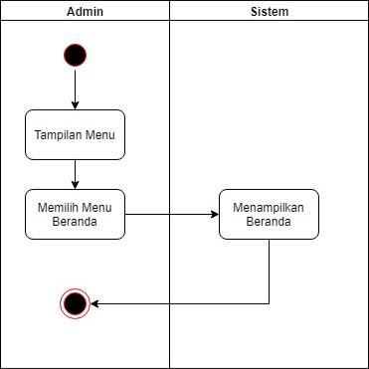

*Gambar 4. 5 Activity Diagram Beranda*

45

**c.** ***Activity Diagram* Tampil Data Absensi**

Pada Gambar 4.6 merupakan diagram aktivitas yang menunjukkan aktivitas *admin* memilih menu absen lalu sistem menampilkan halaman data absensi mahasiswa.

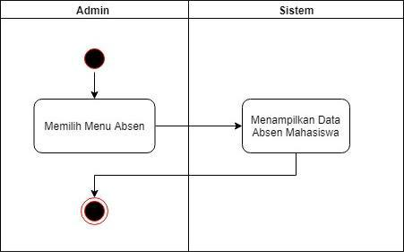

Gambar 4. 6 *Activity Diagram* Tampil Data Absensi

1. ***Activity Diagram* Cetak Absen**

Pada Gambar 4.7 merupakan diagram aktivitas yang menunjukkan aktivitas *admin* memilih menu absen lalu sistem menampilkan halaman cetak absen.

46

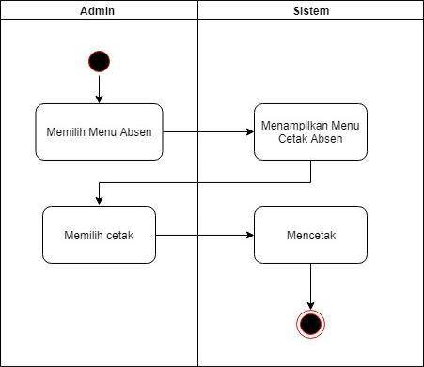

Gambar 4.7 *Activity Diagram* Cetak Absen

**e.** ***Activity Diagram* Tambah Data Mahasiswa**

Pada Gambar 4.8 merupakan diagram aktivitas yang menunjukkan aktivitas *admin* memilih menu mahasiswa lalu sistem menampilkan *form* tambah data mahasiswa yang kemudian akan disimpan dandienkripsi.

47

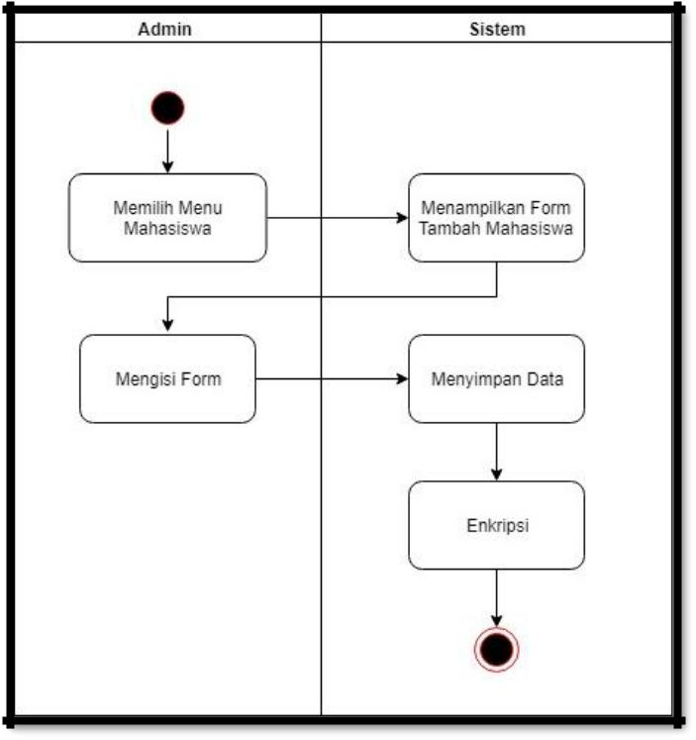

Gambar 4.8 *Activity Diagram* Tambah Data Mahasiswa

1. ***Activity Diagram Edit* Data Mahasiswa**

Pada Gambar 4.9 merupakan diagram aktivitas yang menunjukkan aktivitas *admin* memilih menu mahasiswa lalu sistem menampilkan form edit data mahasiswa.

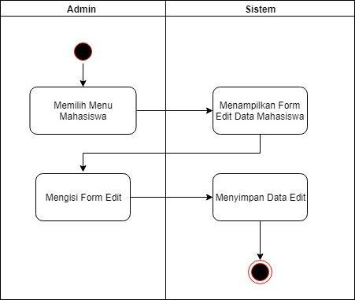

Gambar 4.9 *Activity Diagram Edit* Data Mahasiswa

48

**g.** ***Activity Diagram* Tampil Data Mahasiswa**

Pada Gambar 4.10 merupakan diagram aktivitas yang menunjukkan aktivitas *admin* memilih menu mahasiswa lalu sistem menampilkan data mahasiswa.

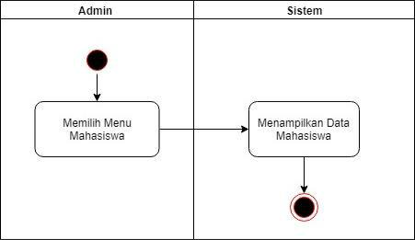

Gambar 4.10 *Activity Diagram* Tampil Data Mahasiswa

**h.** ***Activity Diagram* Hapus Data Mahasiswa**

Pada Gambar 4.11 merupakan diagram aktivitas yang menunjukkan aktivitas *admin* memilih menu mahasiswa lalu sistem menampilkan data mahasiswa lalu *admin* memilih hapus kemudian sistem menghapus data mahasiswa tersebut.

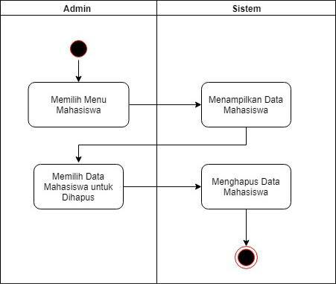

Gambar 4.11 *Activity Diagram* Hapus Data Mahasiswa

49

1. ***Activity Diagram* Mata Kuliah**

Pada Gambar 4.12 merupakan diagram aktivitas yang menunjukkan aktivitas *user* memilih menu mata kuliah lalu sistem menampilkan halaman mata kuliah.

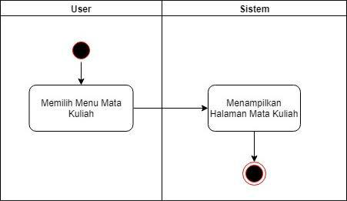

Gambar 4.12 *Activity Diagram* Mata Kuliah

1. ***Activity Diagram* Deskripsi**

Pada Gambar 4.13 merupakan diagram aktivitas yang menunjukkan aktivitas *user* memilih menu *scan QR Code* lalu sistem mengaktifkan kamera dan melakukan scanning pada *QR Code* lalu melakukan deskripsi terhadap data *QR Code* tersebut.

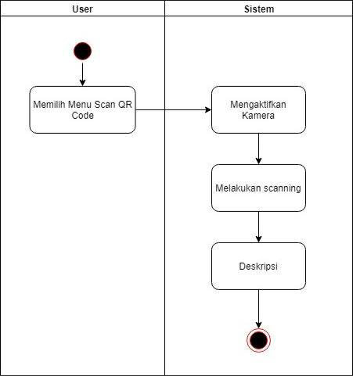

Gambar 4.13 *Activity Diagram* Deskripsi

50

**k.** ***Activity Diagram* Data Kehadiran Mahasiswa**

Pada Gambar 4.14 merupakan diagram aktivitas yang menunjukkan

aktivitas user memilih menu data kehadiran mahasiswa lalu sistem

menampilkan halaman data kehadiran mahasiswa.

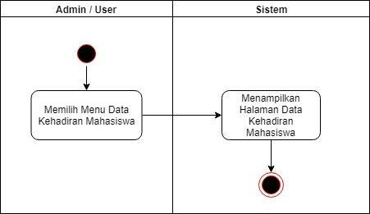

Gambar 4.14 *Activity Diagram* Data Kehadiran Mahasiswa ***3. Class Diagram***

*Class diagram* merupakan diagram untuk menjelaskan pemodelan sistemberorientasi objek. *Class diagram* menunjukkan hubungan antar *class* dalam sistem yang sedang dibangun dan bagaimana mereka saling berinteraksi untuk mencapai suatu tujuan. Berikut ini adalah *class diagram system*.

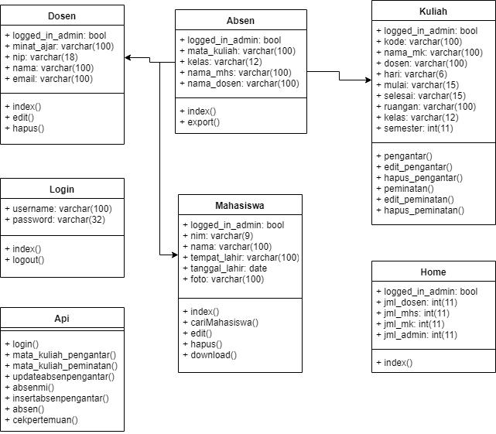

Gambar 4.15 *Class Diagram*

51

***4. Sequence Diagram***

*Sequence Diagram* menggambarkan interaksi antar objek di dalam dan disekitar sistem yang digambarkan terhadap waktu. Berikut ini adalah *Sequence* *Diagram* yang akan menggambarkan interkasi antar objek dan sistem.

1. ***Sequence Diagram Login***

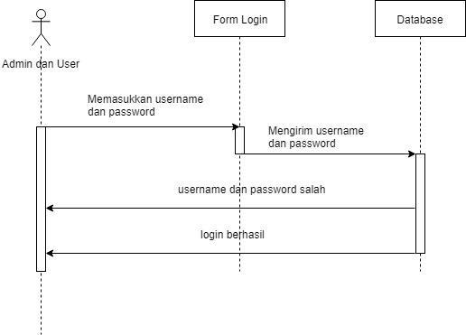

*Gambar 4. 16 Sequence Diagram Login*

Gambar 4.16 adalah *sequence* yang menunjukkan proses login bagi admin dan user dimana *actor* memasukkan *username* dan *password* lalu divalidasi oleh *database*.

1. ***Sequence Diagram* Enkripsi**

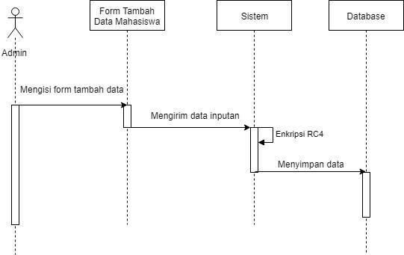

Gambar 4.17 *Sequence Diagram* Enkripsi

52

Gambar 4.17 adalah *sequence* yang menunjukkan proses enkripsi dimana *admin* mengisi data mahasiswa yang baru lalu data akan diproses olehsistem dan melakukan enkripsi pada kode khusus yang juga dibuat oleh sistem baru kemudian disimpan ke *database.*

1. ***Sequence Diagram* Deskripsi**

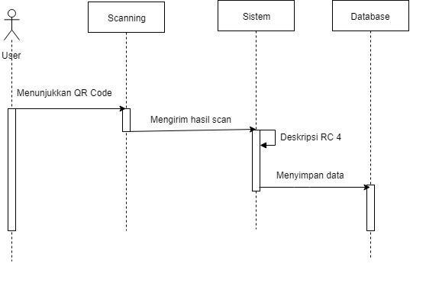

Gambar 4.18 *Sequence Diagram* Deskripsi

Gambar 4.18 adalah *sequence* yang menunjukkan proses deskripsi dimana *user* menunjukkan *QR Code* untuk kemudian di-*scan* lalu kemudian hasil *scan* akan dikirim ke sistem lalu didekripsi baru kemudian disimpan ke *database.*

**4.4. Perancangan Antarmuka (*Interface*)**

Rancangan antarmuka pengguna atau *design user interface* merupakan penggambaran tampilan yang digunakan secara langsung oleh pengguna terhadap sistem. Rancangan *user interface* ini dibuat sederhana agar mudah dimengerti pengguna dan tidak ada kerumitan dalam menjalankannya sehingga mencapai tujuan perangkat lunak yang *user friendly*.

53

**4.4.1. Menu *Dashboard***

Menu Dashboard menampilkan data aplikasi secara umum. Mulai dari jumlah dosen, mahasiswa, mata kuliah dan *user*. Selain itu pada halaman ini, sistem juga menampilkan data admin serta *form* untuk mengubah *password admin*. Bentuk dari tampilan menu *dashboard* dapat dilihat padagambar berikut.

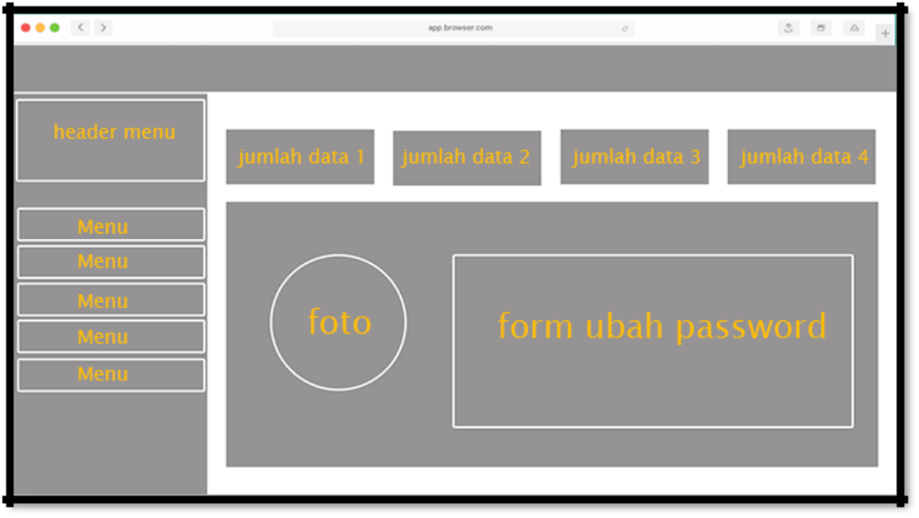

Gambar 4.19 Menu *Dashboard*

**4.4.2.** **Menu Absen**

Menu absen menampilkan data absensi berdasarkan nama mata kuliah dan kelas. Terdapat tabel yang berisikan nama dan nim masing-masing mahasiswa serta daftar kehadirannya dari pertemuan 1 sampai pertemuan ke

1. Serta informasi persentase kehadiran mahasiswa tersebut. Selain itu, juga terdapat tombol cetak untuk melakukan *print out* data absensi tersebut. Bentuk dari tampilan menu absen dapat dilihat pada gambar berikut.

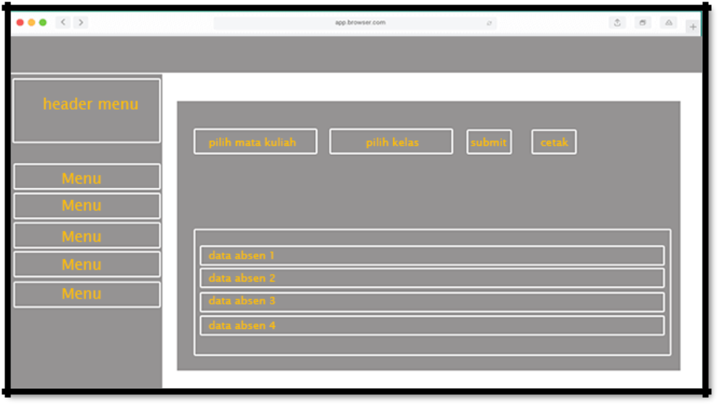

Gambar 4. 20 Menu Absen

54

**4.4.3.** **Menu Mahasiswa**

Menu mahasiswa berisikan data pribadi setiap mahasiswa, foto dan gambar *QR Code* yang secara otomatis dibuat oleh sistem berdasarkan data *inputan user.* Bentuk dari tampilan menu mahasiswa dapat dilihat padagambar berikut.

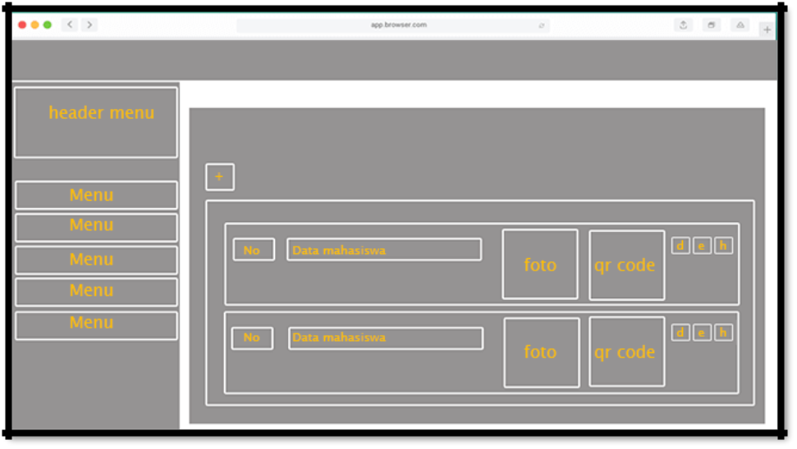

Gambar 4.21 Menu Mahasiswa

**4.4.4.** **Menu Dosen**

Menu dosen berisi data setiap dosen yang ada pada jurusan Teknik Informatika UHO. Terdapat pula foto dari masing data dosen agar lebih memudahkan dalam mencari data atau informasi tentang dosen. Bentuk dari tampilan menu dosen dapat dilihat pada gambar berikut.

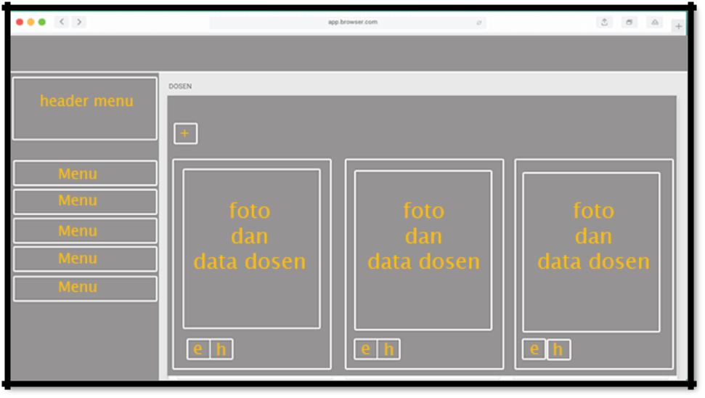

Gambar 4.22 Menu Dosen

55

**4.4.5.** **Halaman *Login Mobile***

Halaman login pada aplikasi *mobile* menampilkan *form login* yang terdiri dari *username* dan *password*. Setiap *field* harus diisi agar dapat melakukan *login.* Selain itu, *form* ini juga telah ditambahkan fungsi validasi agar dapat menyaring data *user* yang benar. Bentuk dari tampilan *login* *mobile* dapat dilihat pada gambar berikut.

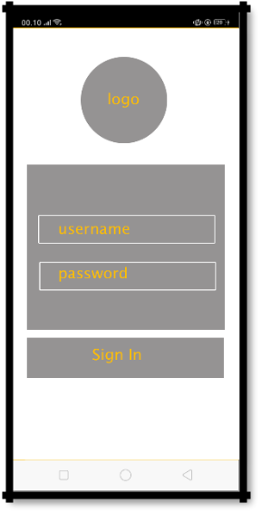

Gambar 4.23 Halaman *Login Mobile* **4.4.6. Halaman *Home Mobile***

Halaman *home mobile* menampilkan daftar semester 1 sampai 8.

Bentuk dari tampilan *home mobile* dapat dilihat pada gambar berikut.

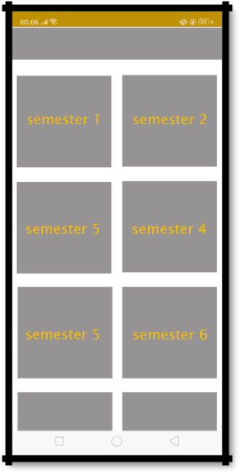

Gambar 4.24 Halaman *Home Mobile*

56

**4.4.7.** **Halaman Mata Kuliah Mobile**

Halaman mata kuliah mobile menampilkan daftar mata kuliah pada semester dan kelas tertentu. Keterangan mata kuliah juga dicantumkan seperti jadwal dan nama ruangan perkuliahan. Bentuk dari tampilan mata kuliah *mobile* dapat dilihat pada gambar berikut.

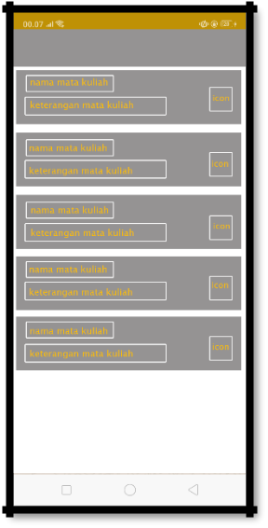

Gambar 4.25 Halaman Mata *Kuliah Mobile*

**4.4.8.** **Halaman Daftar Mahasiswa Per-Mata Kuliah**

Halaman ini menampilkan data mahasiswa yang terdaftar dalam satu mata kuliah tertentu. Disertai pula *icon* informasi yang akan menampilkan status kehadiran mahasiswa tersebut. Adapun bentuk dari tampilan daftar mahasiswa permata kuliah dapat dilihat pada gambar berikut.

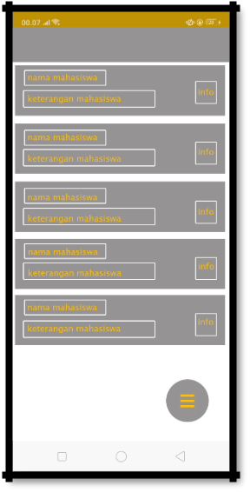

Gambar 4.26 Halaman Daftar Mahasiswa Per Mata Kuliah

57

**4.4.9. Halaman *Scanning QR Code***

Halaman *scanner* menampilkan alat *scanner* berupa kamera yang siap melakukan *scanning* terhadap QR Code yang ditemukan. Adapun bentuk dari tampilan *Scanning QR Code* dapat dilihat pada gambar berikut.

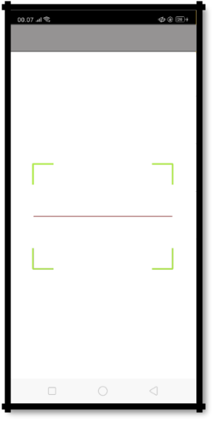

Gambar 4. 27 Halaman *Scanning QR Code*

58

**4.5. Prosedur Penggunaan Sistem**

**4.5.1.** **Aturan**

1. Ada 1 atau lebih petugas yang melakukan absensi.
2. Petugas melakukan absensi 10 menit sebelum dimulainya mata kuliah dan 10 menit waktu keterlambatan.
3. Jika mahasiswa sakit atau izin, harus melapor ke petugas absensi dengan

membawa bukti keterangan dan *QR Code* miliknya.

**4.5.2.** **Langkah-langkah penggunaan sistem.**

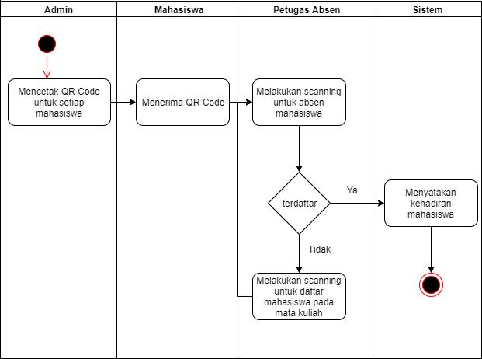

Gambar 4.28 Prosedur Penggunaan Sistem

**BAB V**

**IMPLEMENTASI DAN PENGUJIAN SISTEM**

**5.1.** **Implementasi Sistem**

Implementasi merupakan tahap di mana sistem telah siap untuk digunakan. Hasil analisis dan perancangan sistem yang telah dilakukan sebelumnya diimplementasikan dalam bentuk aplikasi berupa aplikasi *web services* dan aplikasi berbasis android serta *QR Code* yang data di dalamnya telah dienkripsi menggunakan algoritma *RC 4 (Rivest Cipher 4)*. Kedua aplikasi ini dibangun dengan bahasa pemrograman PHP pada server side dan Dart pada aplikasi androidnya.

**5.1.1.** **Kebutuhan Sistem**

Untuk menjalankan sistem diperlukan perangkat lunak sebagai berikut:

1. *MySQL* sebagai *database management system.*
2. Xampp sebagai *local web server*
3. *Web Browser* untuk menampilkan aplikasi *web services.*
4. VS *Code* untuk membuild aplikasi *mobile*.

Aplikasi ini dapat beroperasi pada *PC* dengan spesifikasi sebagai berikut:

1. Sistem Operasi Windows 10 Enterprise 64-bit.
2. *Processor AMD A6 Quad Core.*
3. SSD 240 GB.
4. RAM 4 GB.

**5.1.2. Implementasi Tampilan Antarmuka Sistem**

Berikut adalah tampilan antarmuka sistem di masing-masing menu:

1. **Menu *Dashboard***

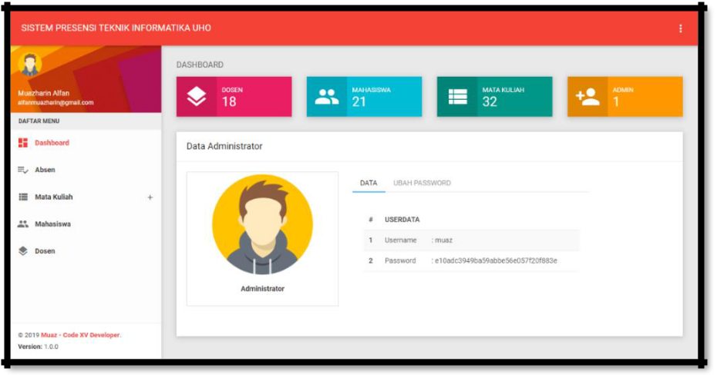

Gambar 5.1 Menu *Dashboard*

59

60

Menu Dashboard menampilkan data aplikasi secara umum. Mulai dari jumlah dosen, mahasiswa, mata kuliah dan *user*. Selain itu pada halaman ini, sistem juga menampilkan data admin serta *form* untuk mengubah *password admin*.

**2.** **Menu Absen**

Menu absen menampilkan data absensi berdasarkan nama mata kuliah dan kelas. Terdapat tabel yang berisikan nama dan nim masing-masing mahasiswa serta daftar kehadirannya dari pertemuan 1 sampai pertemuan ke 16. Serta informasi persentase kehadiran mahasiswa tersebut. Selain itu, juga terdapat tombol cetak untuk melakukan print out data absensi tersebut.

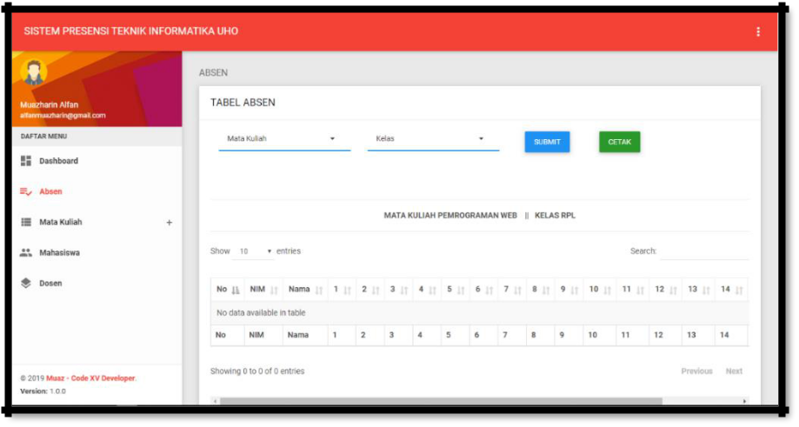

Gambar 5.2 Menu Absen

**3. Menu Mahasiswa**

Menu mahasiswa berisikan data pribadi setiap mahasiswa, foto dan gambar QR Code yang secara otomatis dibuat oleh sistem berdasarkan data inputan user.

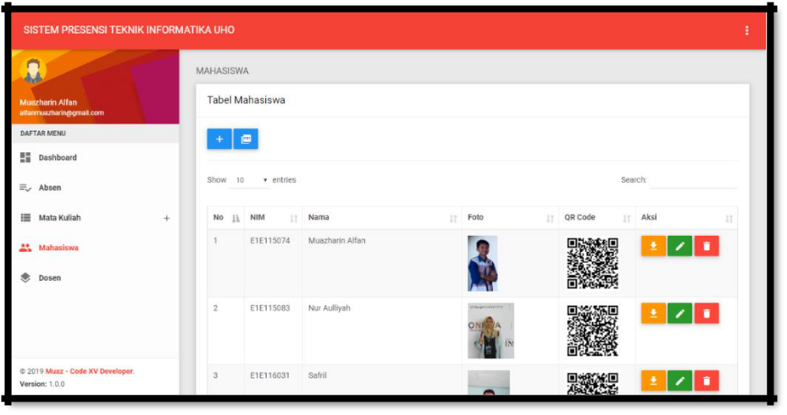

Gambar 5.3 Menu Mahasiswa

61

**4. Menu Mata Kuliah**

Menu mata kuliah berisi daftar mata kuliah yang terdapat pada jurusan Teknik Informatika UHO mulai dari semester 1 sampai semester 8.

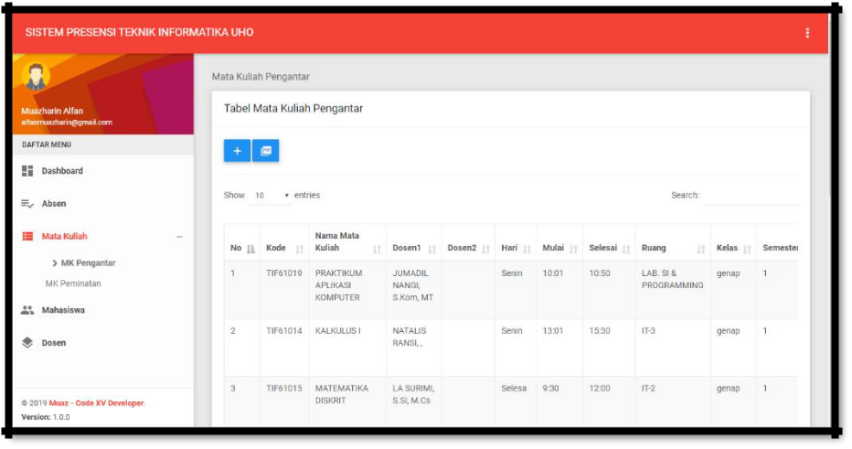

Gambar 5.4 Menu Mata Kuliah

**5. Menu Dosen**

Menu dosen berisi data setiap dosen yang ada pada jurusan Teknik Informatika UHO. Terdapat pula foto dari masing data dosen agar lebih memudahkan dalam mencari data atau informasi tentang dosen.

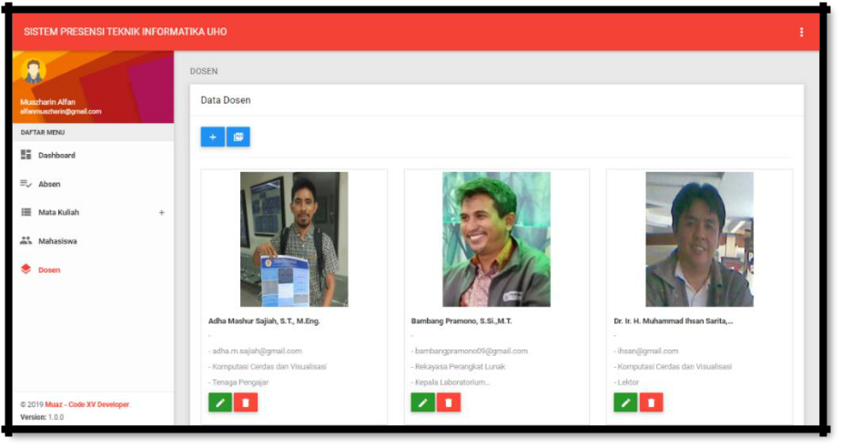

Gambar 5.5 Menu Dosen

62

***6. Login Mobile***

Halaman *login* pada aplikasi *mobile* menampilkan *form login* yang terdiri dari *username* dan *password*. Setiap *field* harus diisi agar dapat melakukan *login*. Selain itu, *form* ini juga telah ditambahkan fungsi validasi agar dapat menyaring data *user* yang benar.

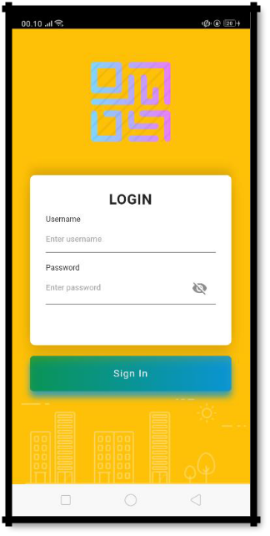

Gambar 5.6 *Login Mobile*

***7. Home Mobile***

Halaman *home mobile* menampilkan daftar semester 1 sampai 8.

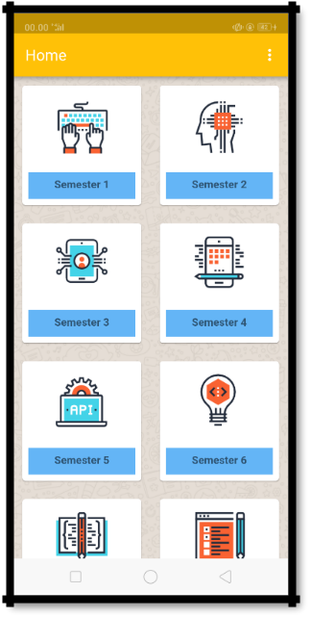

Gambar 5.7 *Home Mobile*

63

**8. Mata Kuliah *Mobile***

Halaman mata kuliah mobile menampilkan daftar mata kuliah pada semester dan kelas tertentu. Keterangan mata kuliah juga dicantumkan seperti jadwal dan nama ruangan perkuliahan.

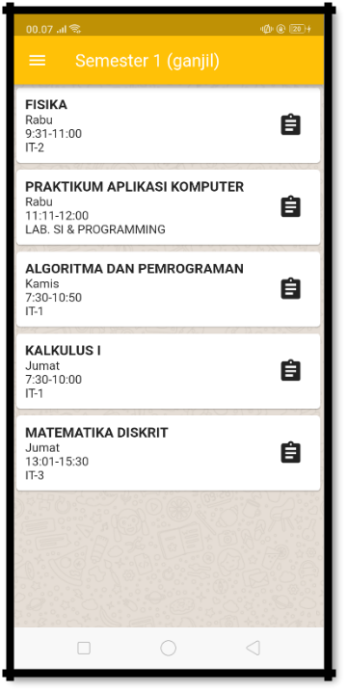

Gambar 5.8 Mata Kuliah Mobile

**9. Mahasiswa *Mobile***

Berdasarkan gambar di atas, terlihat daftar mahasiswa yang mengambil mata kuliah FISIKA. Tercantum nama dan NIM mahasiswa tersebut dengan simbol informasi pada sisi kanan berwarna merah/hijau. Simbol ini menandakan tingkat persentase kehadiran mahasiswa. Jika berwarna merah, maka persentase kehadiran mahasiswa tersebut tidak mencapai 80% dan sebaliknya jika berwarna hijau maka persentase kehadiran mahasiswa tersebut mencapai 80% atau lebih.

64

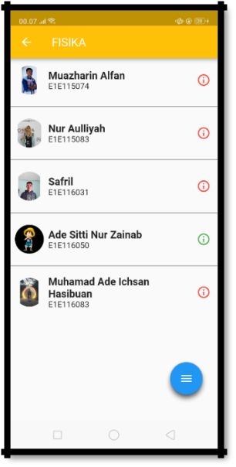

Gambar 5.9 Mahasiswa *Mobile*

Persentase kehadiran tersebut didapatkan berdasarkan rumus persentase dengan mengambil parameter (jumlah kehadiran mahasiswa / total kehadiran untuk 1 mata kuliah) x 100%. Implementasi rumus dapat dilihat pada gambar berikut.

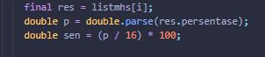

Gambar 5. 10 Implementasi rumus persentase mahasiswa

Sementara bentuk dari tampilan persentase mahasiswa tersebut dapat dilihat pada Gambar 5.11 di bawah ini.

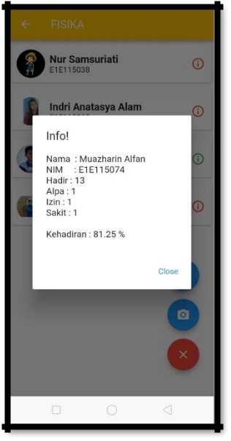

Gambar 5.11 Tampilan Persentase Kehadiran Mahasiswa

65

Selain menampilkan data persentase, pada halaman ini juga dilengkapi dengan fitur *marker* dimana fitur ini berfungsi untuk menandai mahasiswa jika terdapat kesalahan pada proses absensi. Kemudian petugas absen dapat melaporkan kesalahan tersebut pada admin.

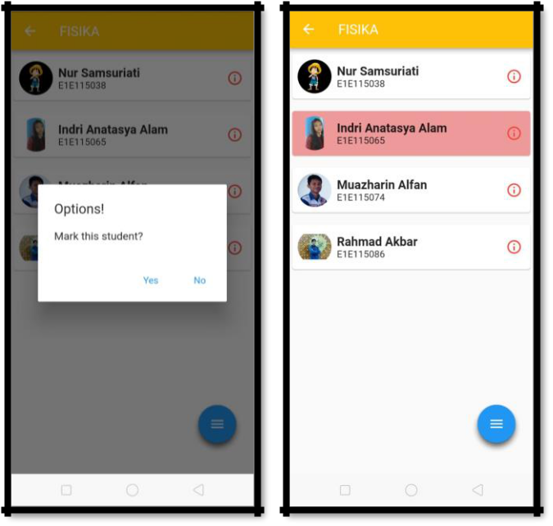

Gambar 5.12 *Marker* mahasiswa

1. ***Scanner***

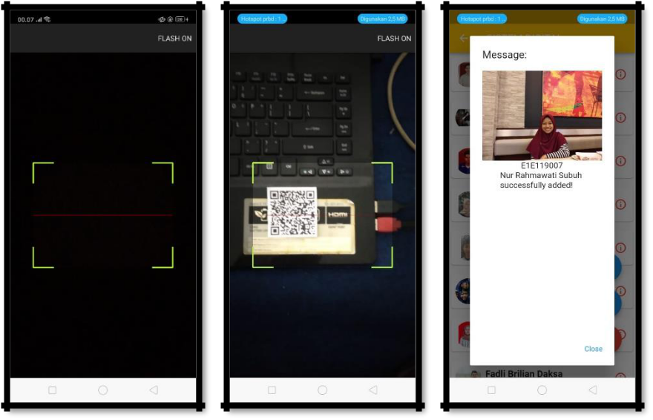

Gambar 5.13 Tampilan *Scanner*

Halaman *scanner* menampilkan alat *scanner* berupa kamera yang siap melakukan *scanning* terhadap QR Code yang ditemukan.

66

**5.2.** **Pengujian Sistem**

Pengujian merupakan tahap yang utama dalam pembuatan suatu aplikasi. Hasil dari pengujian yang didapat akan dijadikan sebagai tolak ukur dalam proses pengembangan selanjutnya.

**5.2.1. Pengujian Black Box**

Pengujian *black box* dilakukan dengan menguji perangkat lunak dari segi fungsionalitas perangkat lunak. Fungsionalitas perangkat lunak yang diuji sesuai dengan skenario pada tahap desain.

**Tabel 5.1 Pengujian Black Box**

|  |  |  |
| --- | --- | --- |
| Input/Event | Output | Hasil Uji |
|  |  |  |
| Memilih menu dashboard | Menampilkan menu dashboard | Berhasil |
|  |  |  |
| Memilih menu absen | Menampilkan menu absen | Berhasil |
|  |  |  |
| Memilih menu mata kuliah | Menampilkan menu mata kuliah | Berhasil |
|  |  |  |
| Memilih menu dosen | Menampilkan menu dosen | Berhasil |
|  |  |  |
| Masuk ke halaman *home* | Menampilkan halaman *home* | Berhasil |
| *mobile* | *mobile* |  |
|  |  |  |
| Masuk ke halaman mata | Menampilkan halaman mata | Berhasil |
| kuliah *mobile* | kuliah *mobile* |  |
|  |  |  |
| Masuk ke halaman | Menampilkan halaman | Berhasil |
| mahasiswa *mobile* | mahasiswa *mobile* |  |
|  |  |  |
| Mengaktifkan scanner | Mengaktifkan kamera dan | Berhasil |
|  | menampilkan alat scanner |  |
|  |  |  |

**5.2.2 Pengujian Metode *Rivest Cipher 4 (RC4)***

Pengujian ini bertujuan untuk menampilkan data *string* yang akan dienkripsi

menggunakan metode *RC4*. Lalu ditampilkan hasil enkripsi dalam bentuk karakter

dan simbol ASCII.

**Tabel 5.2 Tabel Pengujian Metode *Rivest Cipher 4* (*RC4)***

|  |  |  |  |
| --- | --- | --- | --- |
| No | Sebelum Enkripsi | Kunci | Sesudah Enkripsi |
| . |  |  |  |
| 1. | E1E11996-11- | 15074 | F�6�� �ƥ�5��̶�҆m�� |
|  | 0715074Raha |  |  |

67

|  |  |  |  |  |  |  |
| --- | --- | --- | --- | --- | --- | --- |
| 2. | E1E11997-10- | 15001 | }�}����:~P��n����� | | |  |
|  | 2815001Kendari |  | ��g�c |  |  |  |
|  |  |  |  |  |  |
|  |  |  |  | | |  |
| 3. | E1E11998-05- | 15022 | m�;*��c�Ɍ�%,�0� �� | | |  |
|  | 1815022Dili |  |  |  |  |  |
| 4. | E1E11997-11- | 15026 | *J��>�~����v�>�J^���4a | | |  |
|  | 0715026Kendari |  | ? | |  |  |
| 5. | E1E11997-09- | 15030 | ��q�d�e�����D�W�l"u� | | |  |
|  | 1815030Boloimbu |  |  | c�ݜTe | |  |
| 6. | E1E11997-02- | 15035 | �����Z��u�(DU��-��! | | |  |
|  | 2815035Kendari |  |  | ���� | |  |
| 7. | E1E11997-04- | 16010 | �n���U����RB� �v�c� | | |  |
|  | 0516010Tampo |  |  |  |  |  |
| 8. | E1E11998-10- | 16024 |  | ����|�- | |  |
|  | 2816024Pondidaha |  | 3l���XJ8�z-����θ�� | | |  |
| 9. | E1E11997-05- | 16026 | b�0]j��g�VT�G�P�q�Y• �[j | | |  |
|  | 0516026Lambubal |  |  |  |  |  |
|  | ano |  |  |  |  |  |
| 10. | E1E12000-06- | 17027 | v�XF�/S�{���� �w ��6�� | | |  |
|  | 1917027kendari |  |  |  |  |  |
| **5.2.3 Pengujian Aplikasi Pada Kelas** | | | | | |  |
|  | Pengujian ini bertujuan untuk menampilkan penggunaan waktu setiap | | | | |  |

mahasiswa pada saat melakukan *scanning*. Adapun hasilnya dapat dilihat pada tabel berikut.

**Tabel 5.3 Pengujian Aplikasi Pada Beberapa Kelas Sekaligus**

|  |  |  |  |  |  |  |  |  |
| --- | --- | --- | --- | --- | --- | --- | --- | --- |
|  |  | Jumlah | | |  |  | Rata-rata | |
| No. | Jumlah Kelas | Mahasiswa | | | Waktu | | Kecepatan | |
|  |  |  |  |  |  |  | Scanning | |
| 1. | 1 K |  | 20 | | 2 m 5 d | | 6.25 d | |
| 2. | 2 K | K1 |  | K2 | K1 | K2 | K1 | K2 |
|  |  | 20 |  | 23 | 2 m 13 d | 3 m 5 d | 6.65 d | 8.04 d |
|  |  |  |  |  |  |  | (6.25 d+ 6.65 | |
|  | Rata-rata Kecepatan Scanning Setiap Mahasiswa | | | | | | d+ 8.04 d) / 3 | |
|  |  |  |  |  |  |  | = (20.94 d) / 3 | |
|  |  |  |  |  |  |  | = 6.93 d | |
| Keterangan: | |  |  |  |  |  |  |  |
| K = kelas | |  |  |  |  |  |  |  |
| m = menit | |  |  |  |  |  |  |  |

68

d = detik

Adapun data di atas diperoleh berdasarkan hasil *scanning* pada beberapa kelas dengan rekam data yang tersimpan pada *database* seperti berikut.

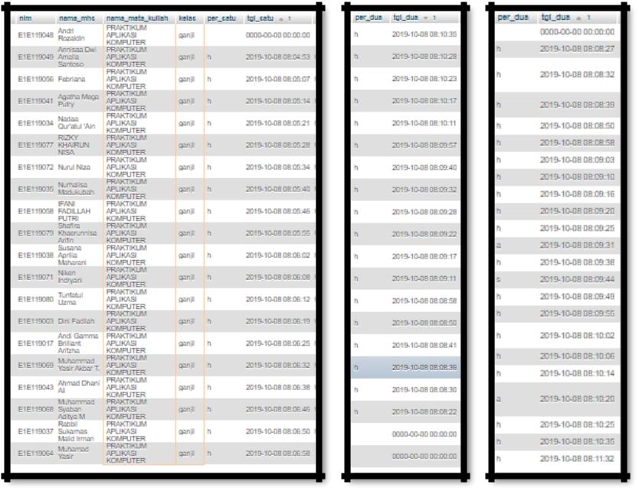

Gambar 5.15 Catatan waktu *scanning* pada *database*

**BAB VI**

**PENUTUP**

**6.1** **Kesimpulan**

Berdasarkan hasil penelitian yang telah dilakukan mengenai enkripsi dan deksipsi data QR Code menggunakan Algoritma *Rivest Cipher 4 (RC4),* maka diperoleh kesimpulan yaitu:

1. Enkripsi data *QR Code* menggunakan algoritma *RC4* berjalan dengan baik dan dapat didekripsi kembali dalam sistem sehingga dapat mengenali pemilik data *QR Code* dengan mudah dan cepat.
2. Kecepatan proses absen setiap mahasiswa berjalan cukup cepat yaitu dengan kisaran waktu 6 sampai 8 detik saja.
3. Kelebihan algoritma RC4 yaitu memiliki kecepatan yang lebih baik karena berbasis *stream cipher* yang melakukan enkripsi *one byte at a* *time*, serta karena RC4 adalah algoritma dengan kunci simetris.
4. Kunci setiap data mahasiswa dibuat otomatis oleh sistem dengan panjang karakter yang sama namun tetap unik.

**6.2** **Saran**

Beberapa saran yang perlu diperhatikan untuk pengembangan penelitian selanjutnya yaitu sebagai berikut.

1. Enkripsi dan dekripsi data *QR Code* dapat dilakukan dengan menggunakan algoritma lain yang dianggap lebih aman dan sesuai dengan perkembangan teknologi.
2. Pada penelitian selanjutnya sistem ini dapat dibuat lebih kompleks lagi seperti adanya sistem tersedia untuk mahasiswa sehingga masing-masing dari mereka dapat melihat atau mengolah data.

69

**DAFTAR PUSTAKA**

ADC, D. (2011). *QR Code ® Essentials*. 1–12.

Ashford, R. (2016). *QR codes and academic libraries: Reaching mobile users*. Retrieved from College and Research Libraries News: <https://crln.acrl.org/index.php/crlnews/article/view/8454/8696>

ASWIN WIBISURYA, S. M. (2018). *Pengenalan QR Code*. Retrieved from School of Computer Science: <http://socs.binus.ac.id/2018/12/15/pengenalan-qr-code/>

Jakfar. (2018). *Pengertian Autentikasi*. Retrieved from SCRIBD:

<https://www.scribd.com/document/389239727/Pengertian-Autentikasi>

Jumrin, Sutardi, & Subardin. (2016). Aplikasi sistem keamanan basis data dengan teknik kriptografi rc4. *SemanTIK*, *2*(1), 59–64.

Kromodimoeljo, S. (2010). *Teori & aplikasi kriptografi*.

Parmaza, B. (2015). *Mengenal Ilmu Kriptografi*. Retrieved from KomTIK Jambi:

<http://itjambi.com/mengenal-ilmu-kriptografi/>

qrcode.com. (n.d.). *What is a QR Code*. Retrieved from QRCode.com:

<https://www.qrcode.com/en/>

Saragih, U. S. (2017). *Implementasi enkripsi dan deskripsi dengan metode RC4 untuk* *pengaman data sistem informasi*.

Sholeh, M. L., & Muharom, L. A. (2016). *SMART PRESENSI MENGGUNAKAN* *QR-*. *13*(2), 31–44.

Zakaria, M. (2018). *Pengertian Data Beserta Fungsi Data dan Jenis-jenis Data yang* *Wajib Anda Ketahui*. Retrieved from Nesabamedia:<https://www.nesabamedia.com/pengertian-data/>